安徽工业经济职业技术学院

智慧校园操作说明

二〇二〇年十一月
目录
第一章 平台访问信息 2
第二章 系统操作说明 2
2.1 用户登录 2
2.2 首页模块 3
2.2.1 个人中心 4
2.2.2 推荐 6
2.2.3 单点登录 12
2.2.4 快速链接 13
2.2.5 新闻通知 13
2.2.6 学院邮箱 15
2.2.7 重要提醒 16
2.3 办事大厅 17
2.3.1 应用操作 18
2.4 数据填报 23
2.4.1 人员信息录入 23
2.4.2 人员信息纠错 28
2.5 个人中心 32
2.5.1 事务中心 32
2.5.2 服务中心 37
2.5.3 消息中心 39
2.5.4 账号管理 40
2.5.5 退出系统 42

平台访问信息
- 融合门户链接
- http://36.7.107.207:8089/rhpt/
- 融合门户登录/密码
备注：若使用工号登录失败，请及时联系技术公司。
- 推荐使用
推荐使用Chrome浏览器，体验效果最佳。

系统操作说明

用户登录
在浏览器输入网址： http://36.7.107.207:8089/rhpt/；进入登录页面；输入账号和密码（账号为工号，密码为工号后六位，首次登陆后，需要修改密码，如下图所示）；
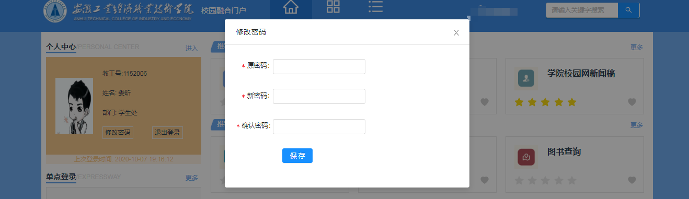

修改完密码后，点击“登录”按钮即进入系统，如下图所示：
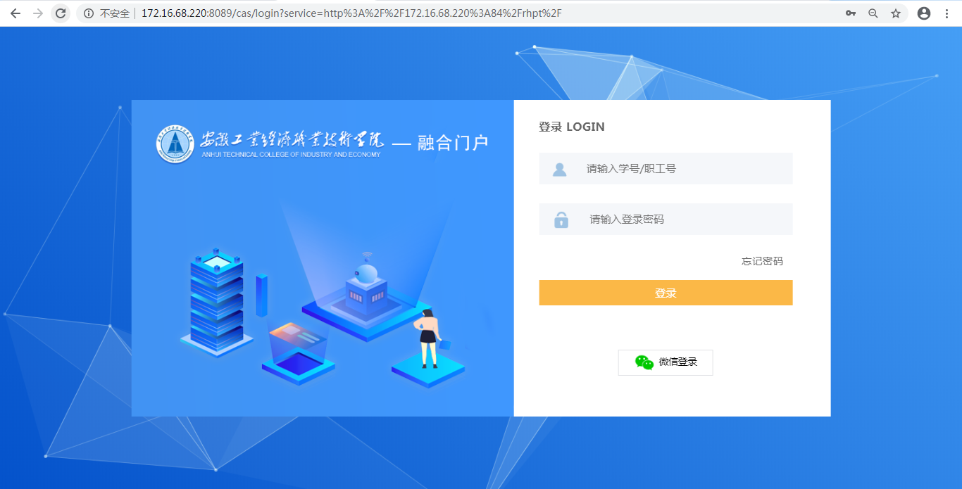图一
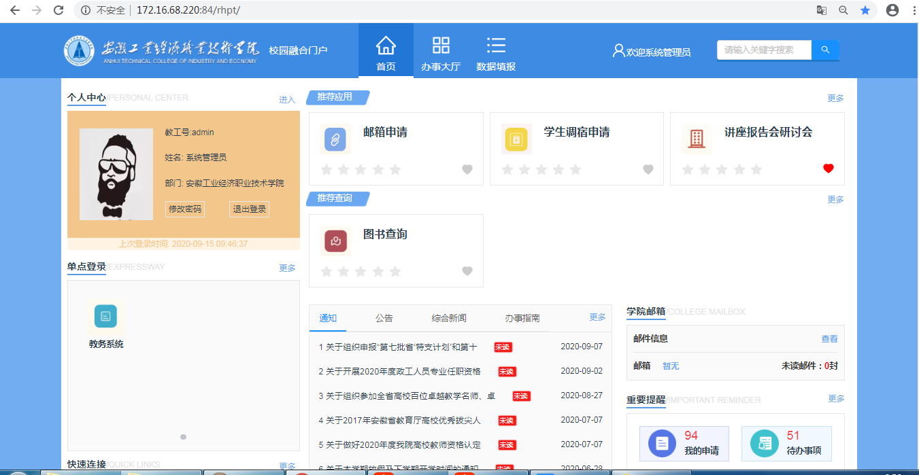
图二

首页模块
主要涉及了“个人中心”、“推荐”、“单点登录”、“快速链接”、“新闻通知”、“学院邮箱”、“重要提醒”七个主要部分。

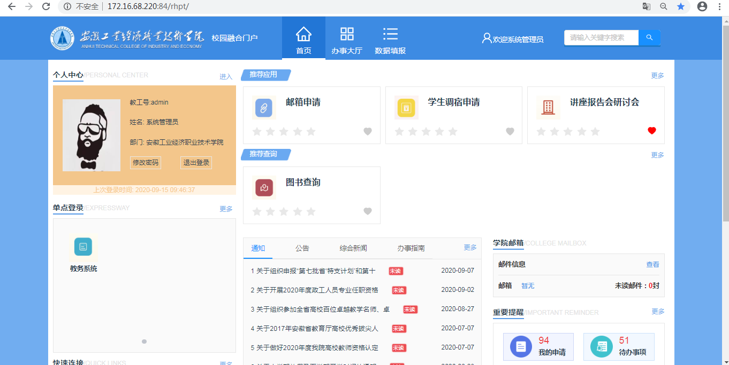
图三
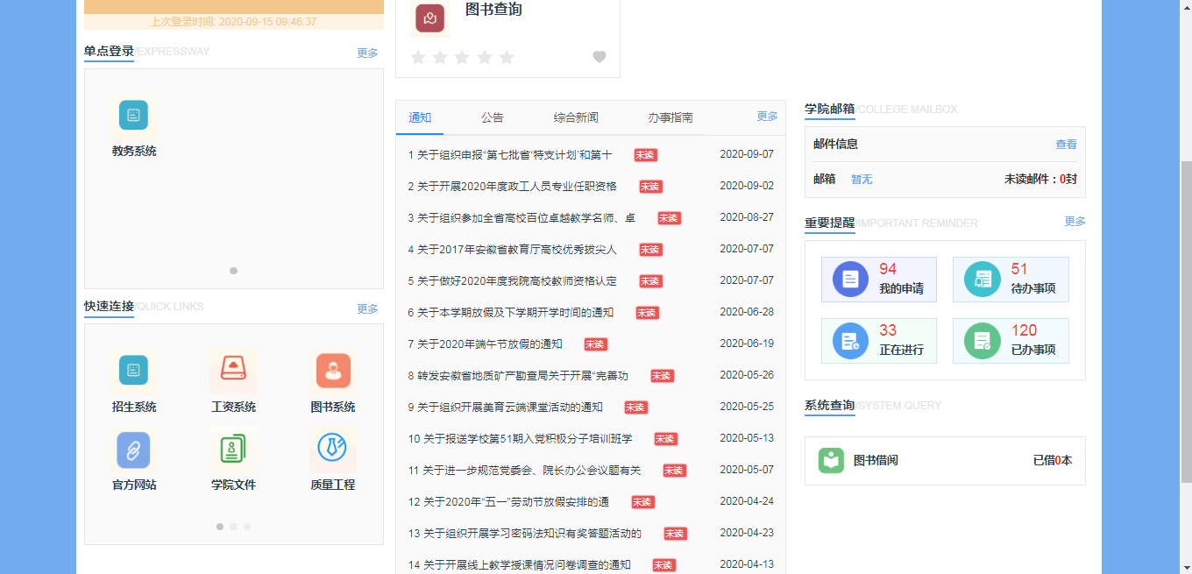
图四

个人中心
展示个人基本信息，也可进行修改密码、退出登录操作。
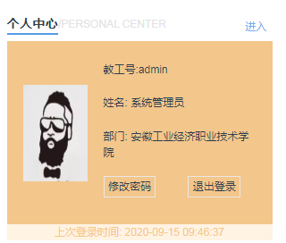
图五
点击“进入”，进入基本信息页面，可查看本人信息。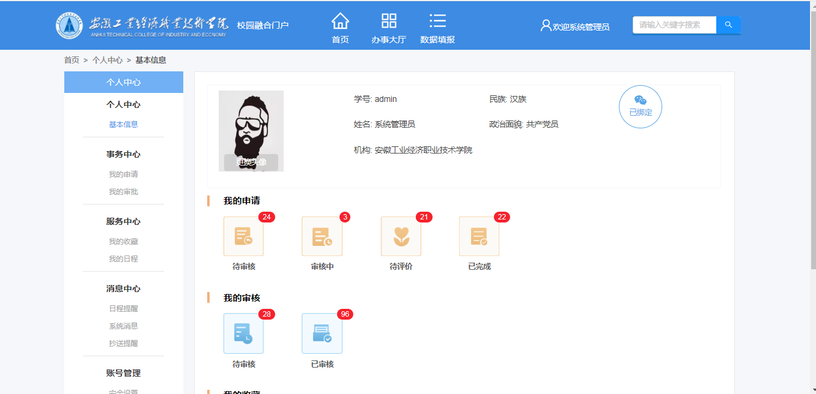
图六
点击“修改密码”按钮，进入密码修改页面，进行密码修改。
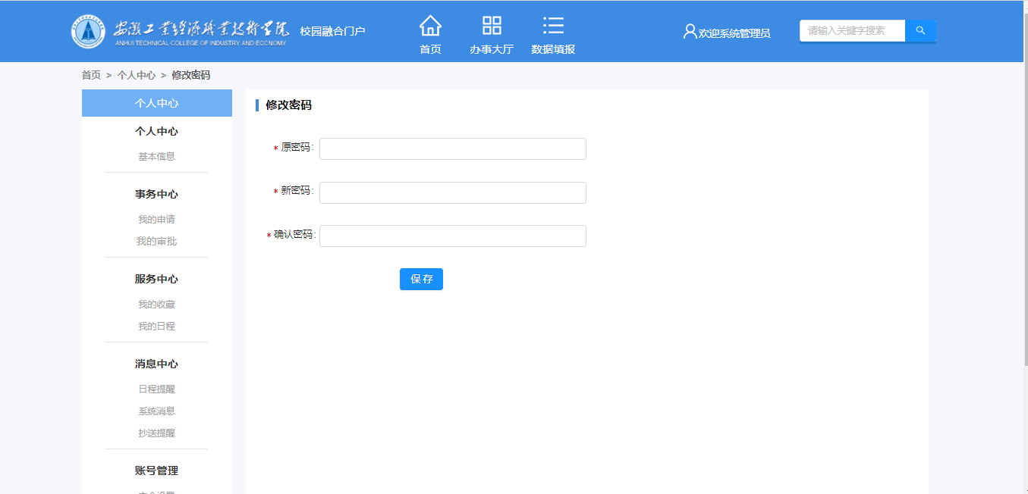
图七
也可点击“退出登录”，退出系统。
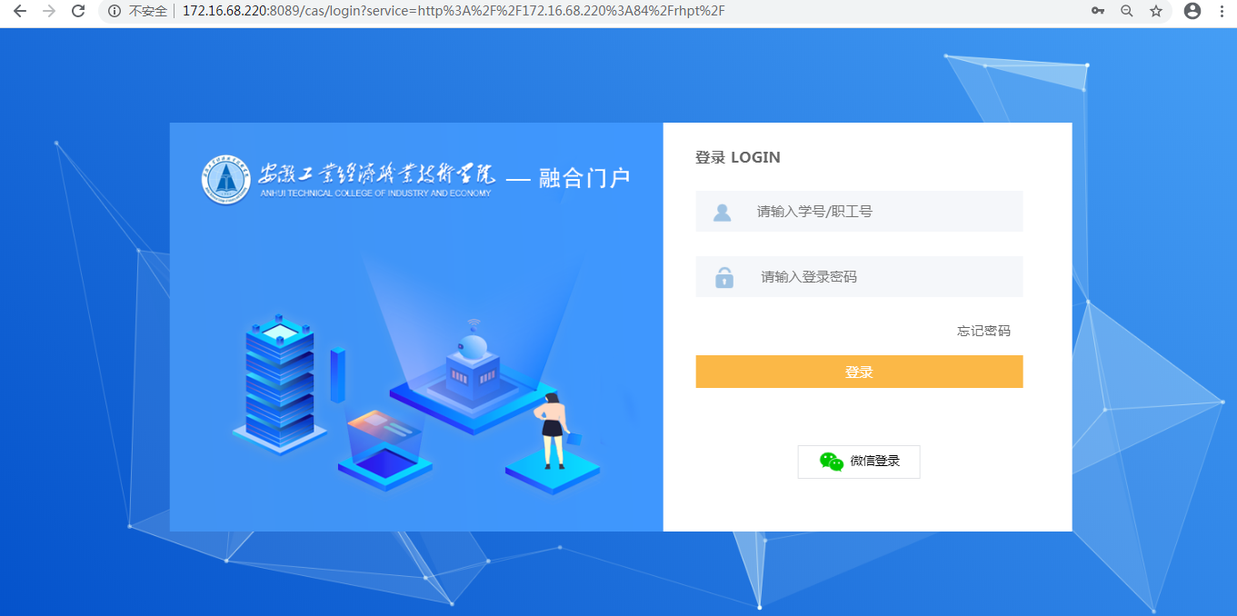
图八

推荐
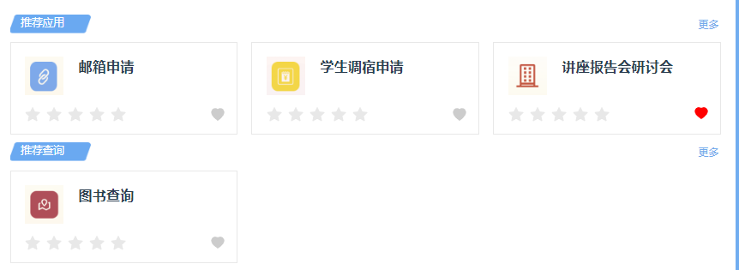
图九
应用：
用户根据自己需求点击一个应用进行业务申请：

1.提交申请
选择一个应用点击例如：“邮箱申请”，点击进入应用；点击“开始办理”，进行业务办理。
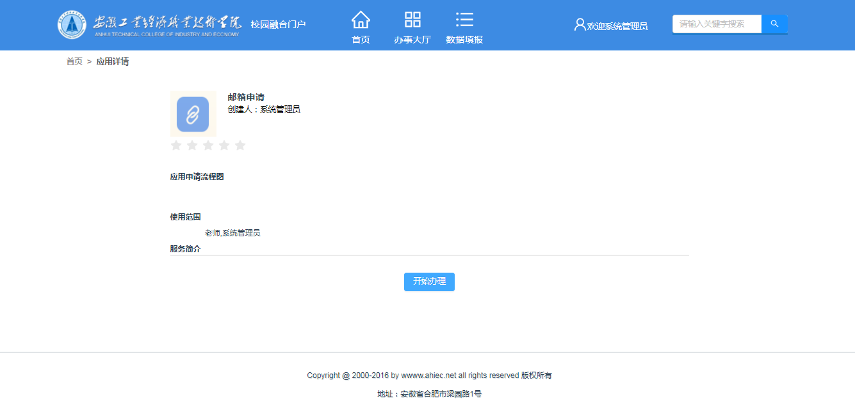
图十

填入正确信息，点击“提交”进行申请，提交的申请需要经过审批人审核。
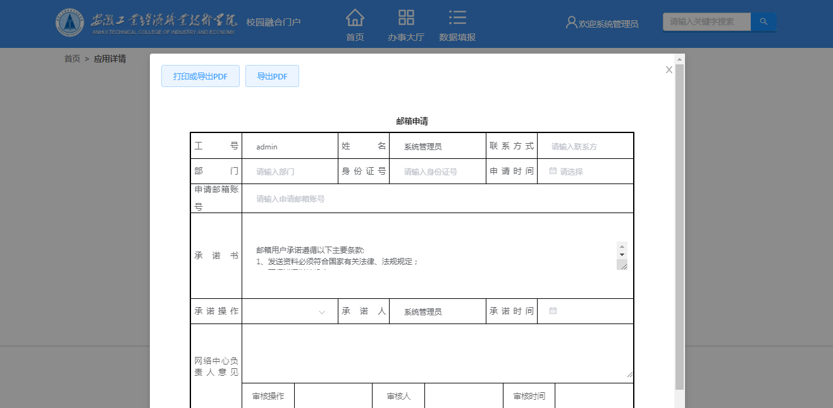
图十一
2.查看申请
可以通过点击如下图所示图标，进入“个人中心”页面
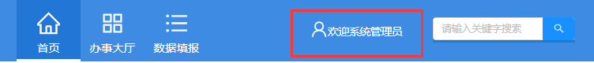

图十二

点击“我的申请”查看申请进度。
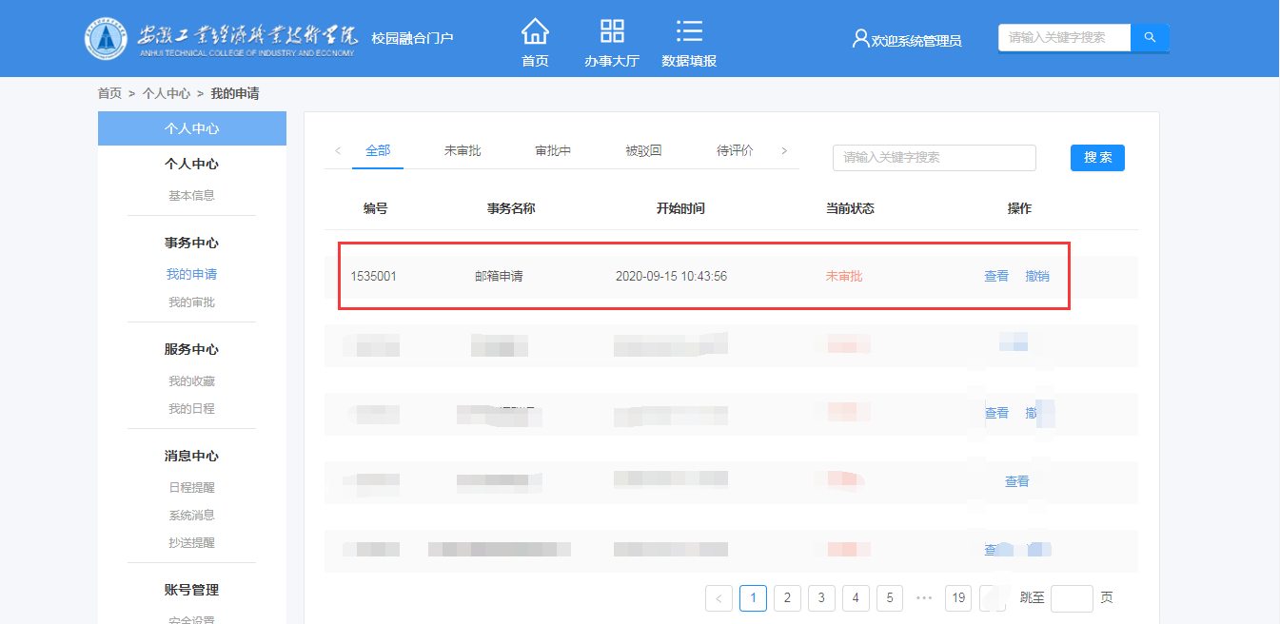
图十三

若审核通过，则申请状态由“进行中”变为“待评价”，则申请成功。 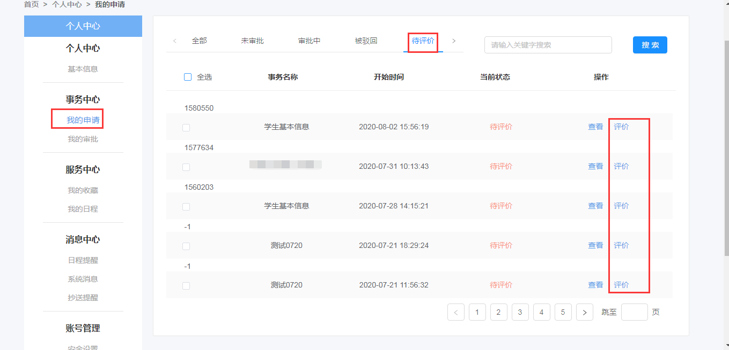
图十四
若审核不通过，则申请状态由“进行中”变为“被驳回”，则申请失败。
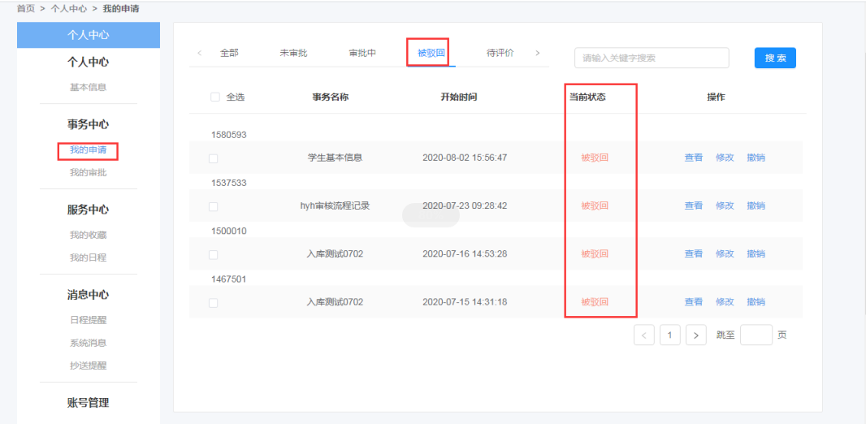
图十五
被驳回的申请可以“撤销”或者“修改”之后再次提交申请。
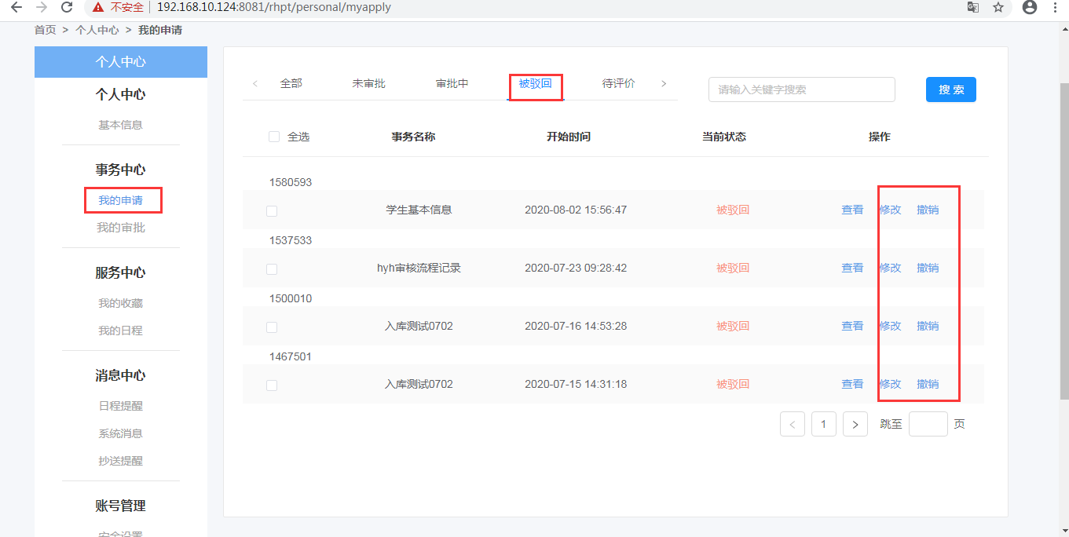
图十六
若修改，修改之后选择“新流程”还是“继续原流程”，点击“提交”，再次申请。
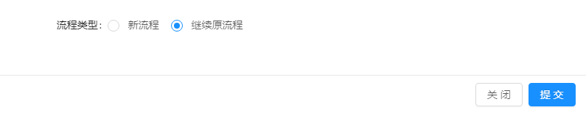
图十七

3.撤销申请
点击“撤销”。可对终止本次申请，如下图所示。
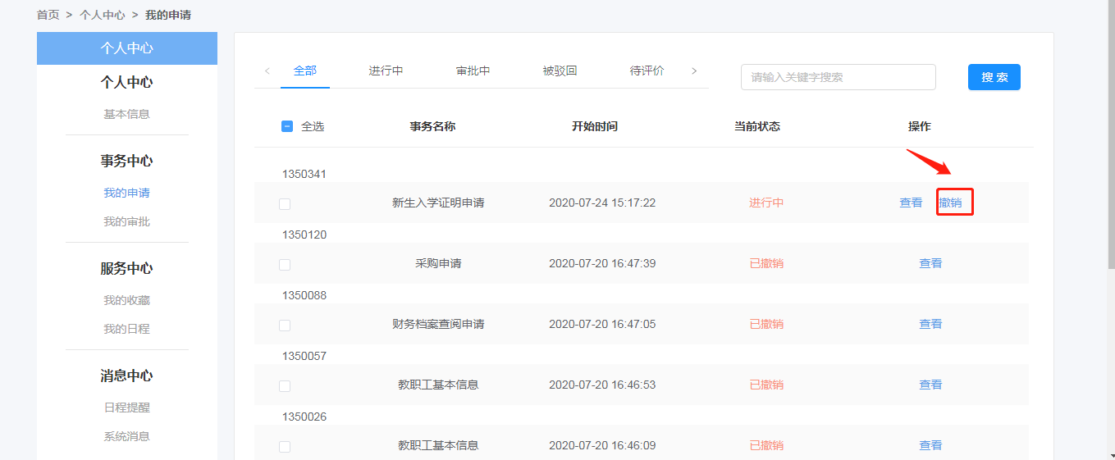
图十八

4.审批操作
- 审批角色
拥有业务审批角色的老师，或者部门领导
- 审批操作步骤
“审批人”登录之后点击如图所示图标，进入个人中心页面。
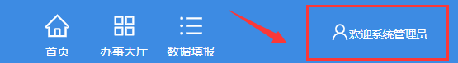
图十九
点击“我的审批”，对已提交的请求审批进行审批，选择“处理意见”，填入审批意见，点击“提交”，完成审批，如下图所示。
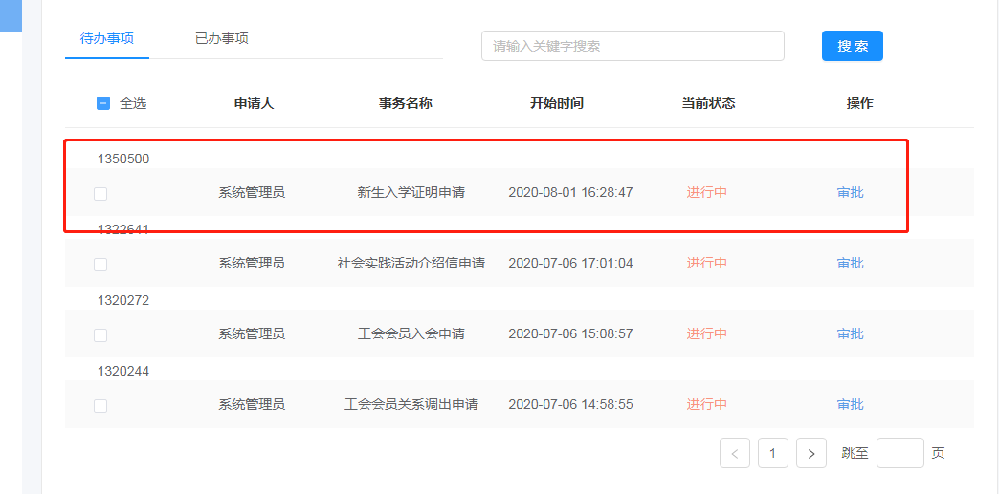
图二十
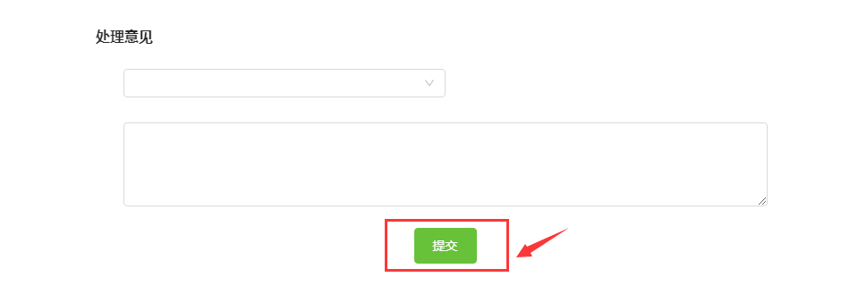
图二十一

点击“更多”，跳转至“办事大厅”模块。
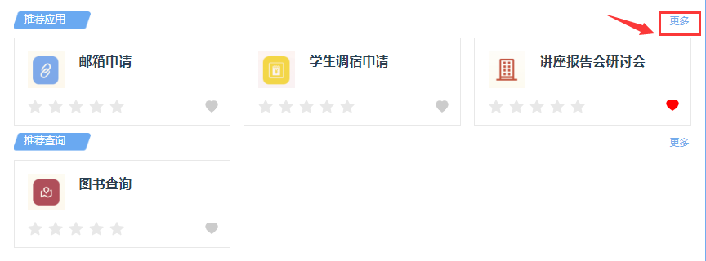
图二十二
查询：
用户也可根据需要点击一个查询进行信息查询

例如：“图书查询”，可查看本人借书情况。
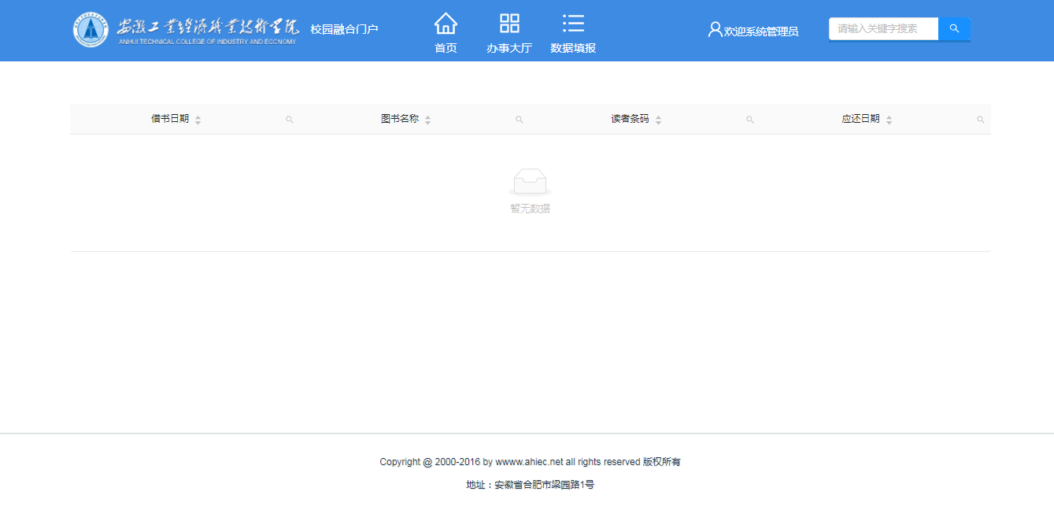
图二十三

点击“更多”，跳转至“办事大厅”模块。
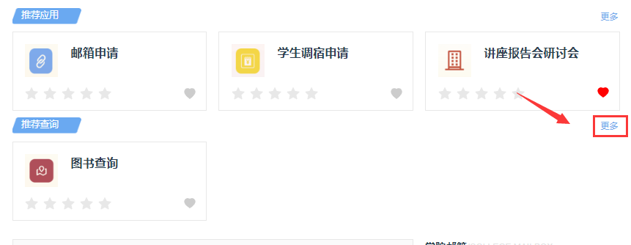
图二十四

单点登录
接入单点登录，快速到达相关系统，无需再次登录。
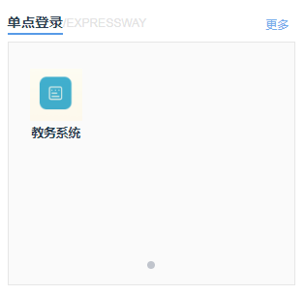
图二十五

快速链接
点击跳转至需要访问的系统。
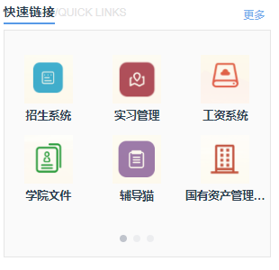
图二十六

新闻通知

查看学校实时新闻，重要通知，以及办理业务指南。
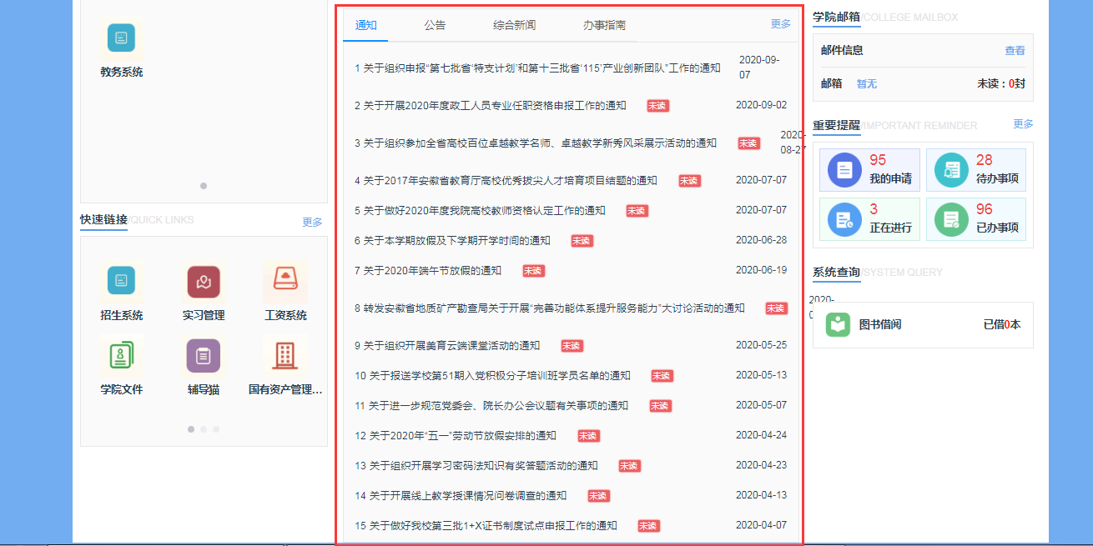
图二十七

点击“更多”，进入信息列表界面。
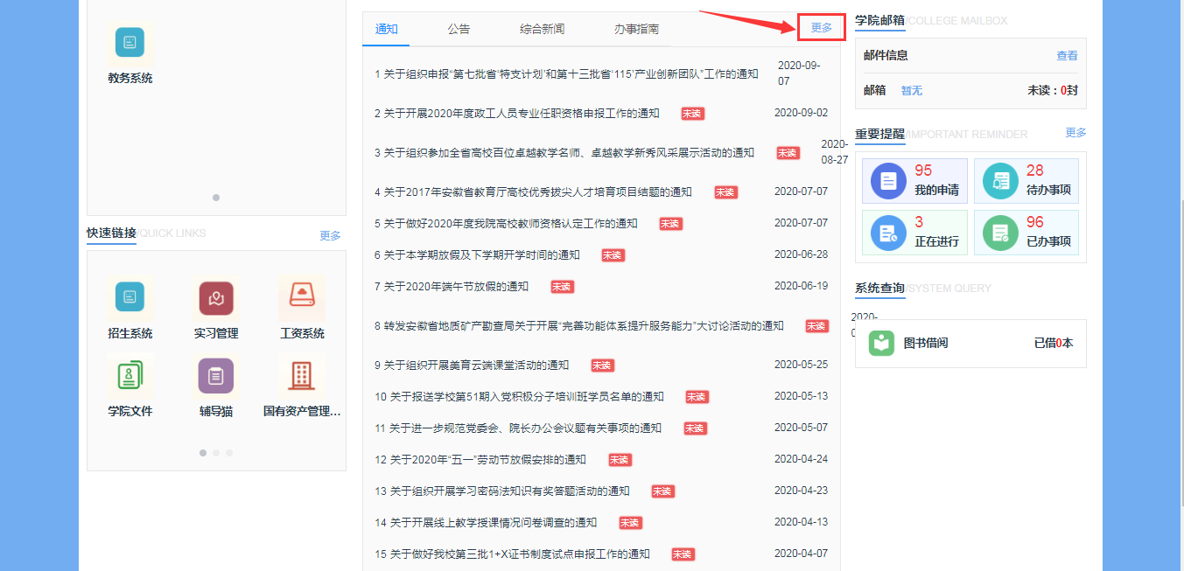
图二十八
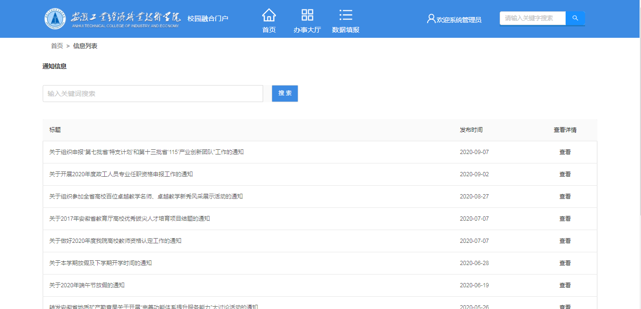
图二十九

学院邮箱
若用户拥有邮箱，可展示用户邮箱以及未读邮件数，则如下图所示。
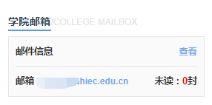
图三十

点击“查看”，进入邮箱系统。
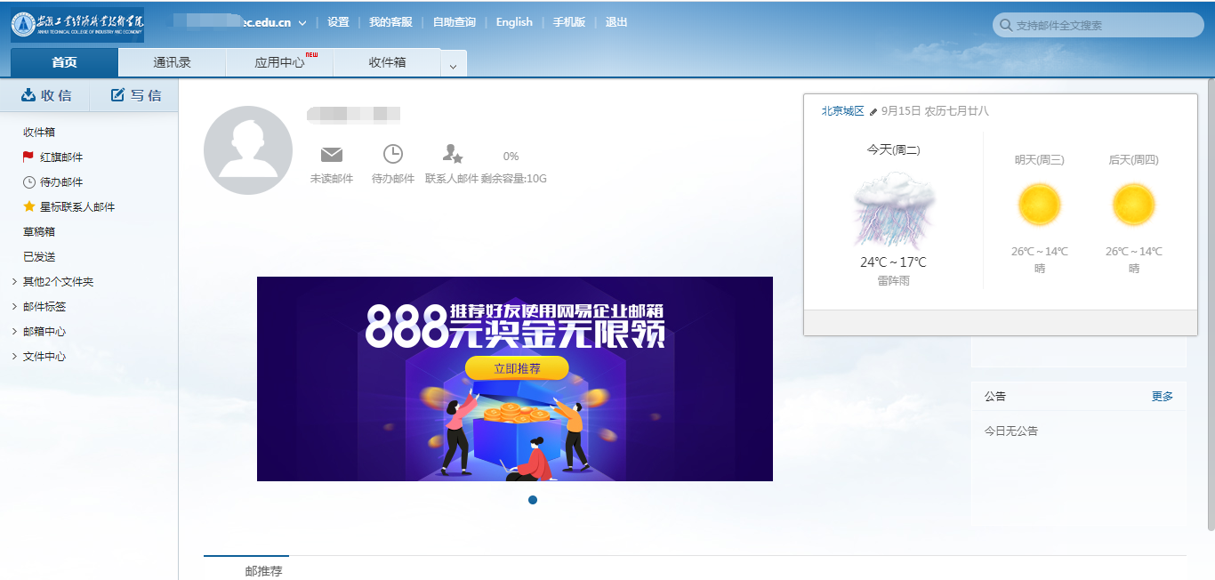
图三十一

若用户无邮箱，如下图所示。
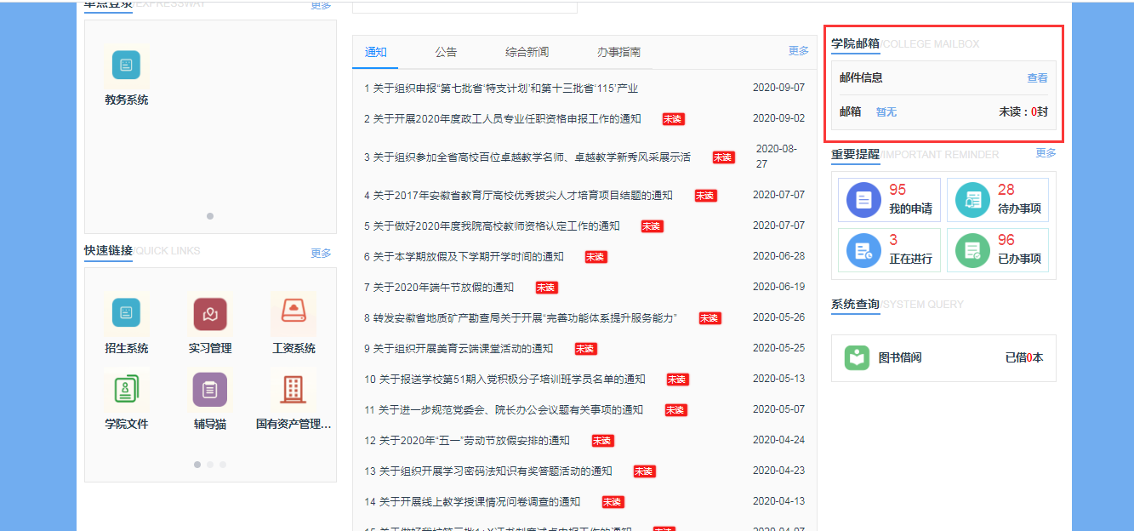
图三十二
点击“查看”，进入邮箱申请应用，可进行邮箱申请。
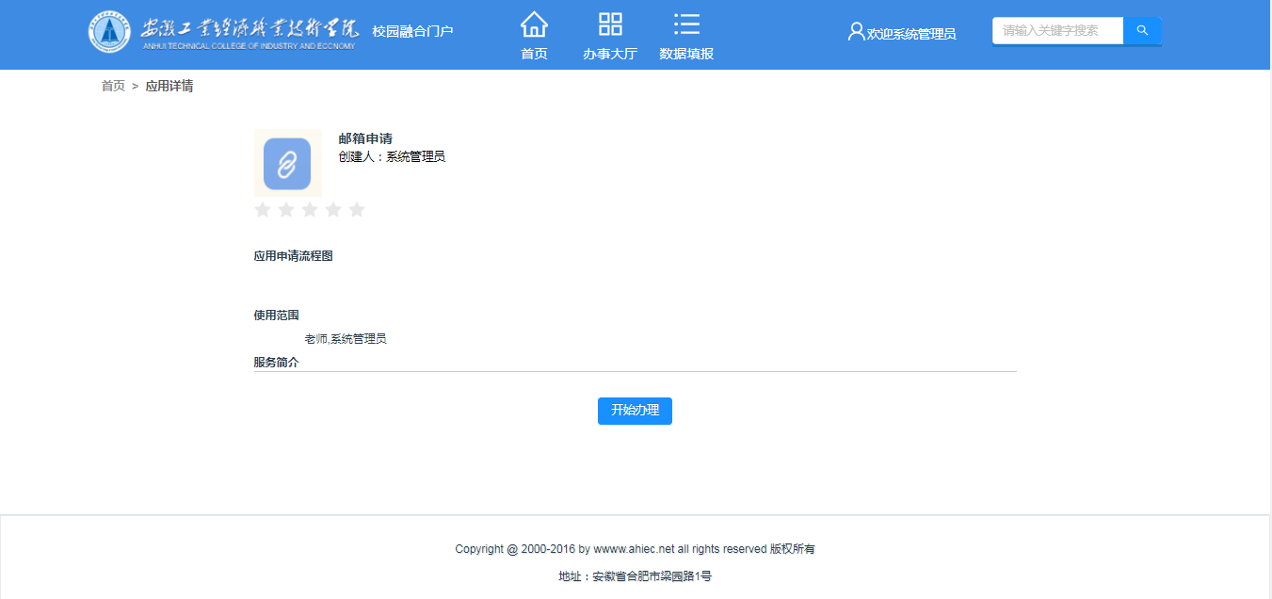
图三十三

重要提醒
用户可查看需要本人处理的业务以及处理过的业务信息。

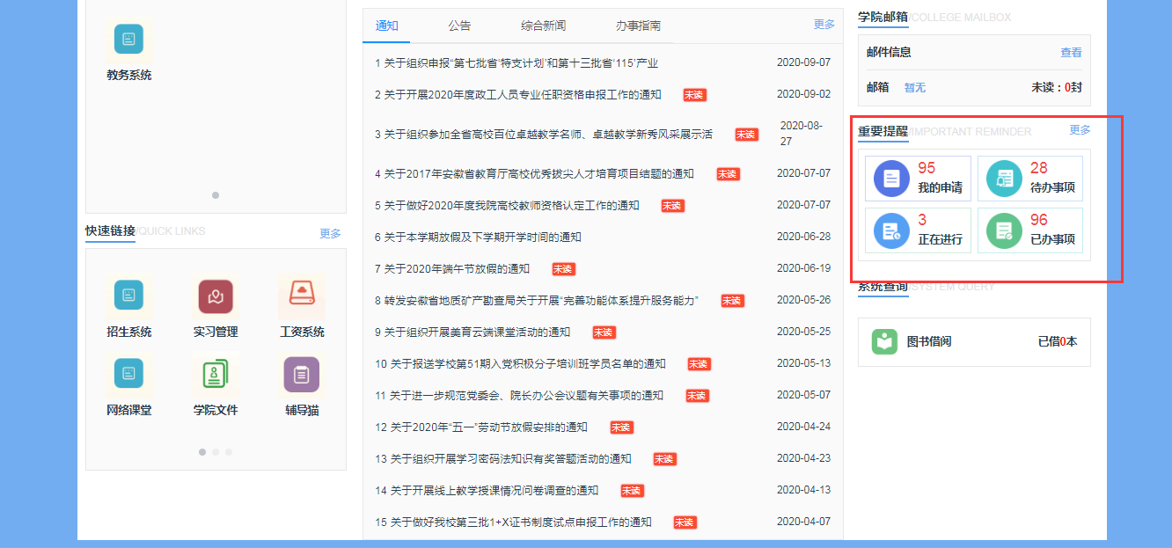
图三十三

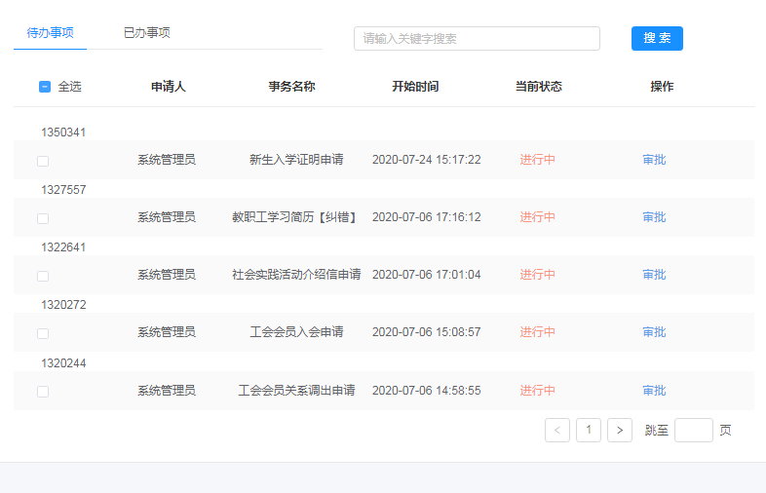
图三十四

办事大厅
办事大厅主要展示了学校的业务应用，可以通过检索快速定位，也可以根据分类，进行筛选。服务部门，服务类型可以根据学校进行特色设置。
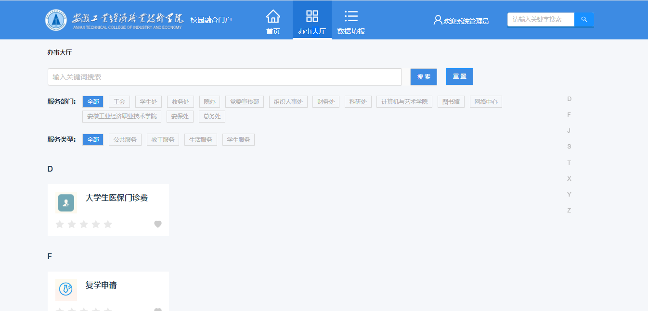
图三十五

应用操作
1.提交申请
点击所需要办理的业务，例如“新生入学证明申请”；点击开始办理，填写信息点击“提交”，办理业务（与2.2.2推荐操作相同），提交的申请需要经过审批人审批。
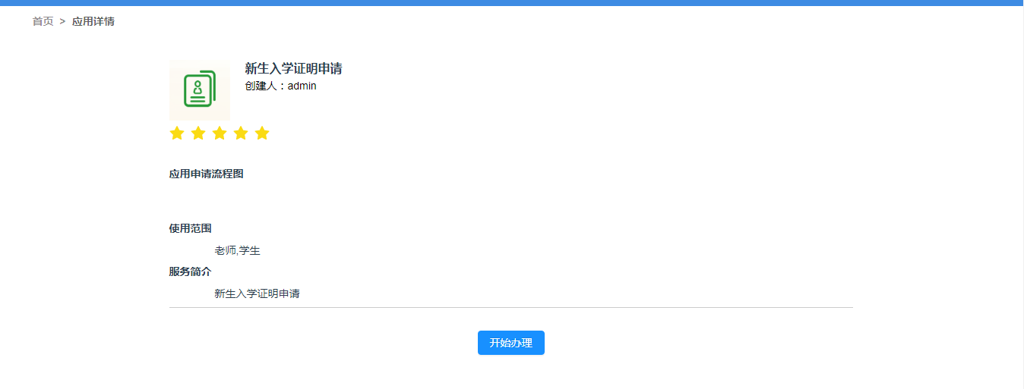
图三十六

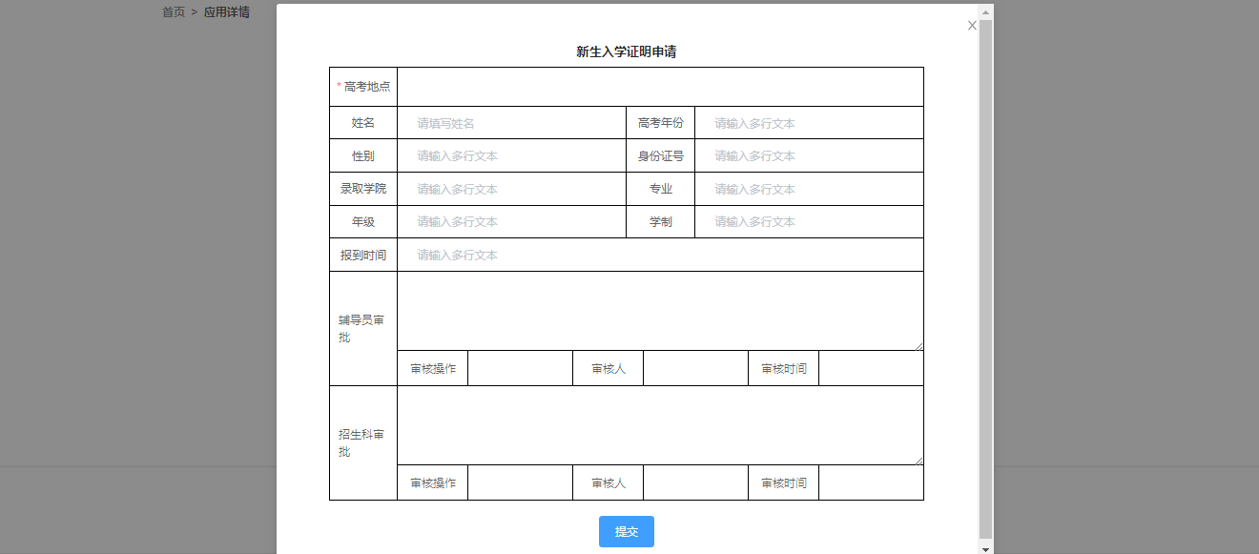
图三十七

2.查看申请
可以通过点击如下图所示图标，进入“个人中心”页面
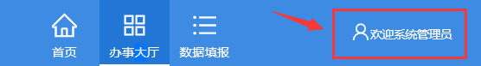
图三十八

点击“我的申请”查看申请进度。
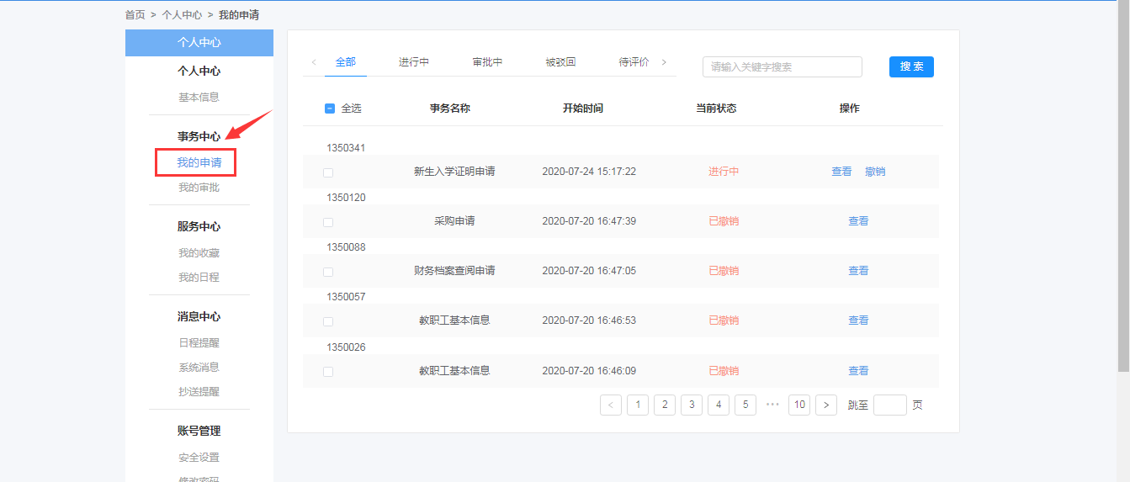
图三十九

若审核通过，则申请状态由“进行中”变为“待评价”，则申请成功。
图四十
若审核不通过，则申请状态由“进行中”变为“被驳回”，则申请失败。
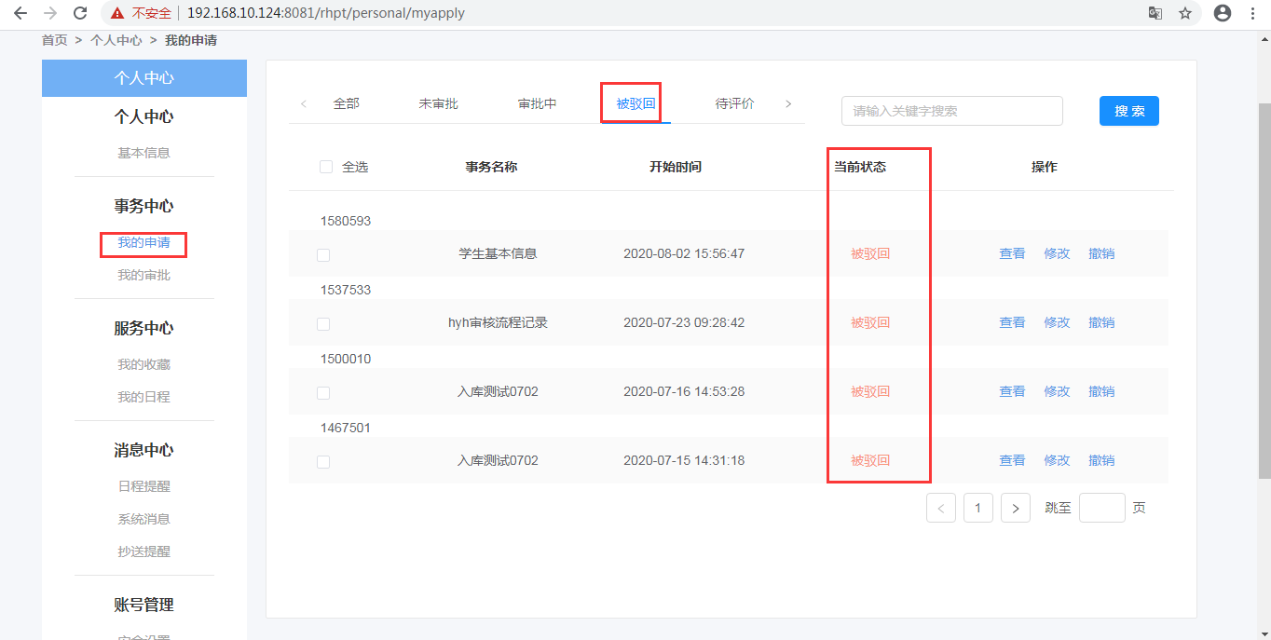
图四十一
被驳回的申请可以“撤销”或者“修改”之后再次提交申请。
图四十二
若修改，修改之后选择“新流程”还是“继续原流程”，点击“提交”，再次申请。
图四十三
3.撤销申请
点击“撤销”。可对终止本次申请，如下图所示。
图四十四
4.审批操作
- 审批角色
拥有业务审批角色的老师，或者部门领导
- 审批操作步骤
“审批人”登录之后点击如图所示图标，进入个人中心页面。
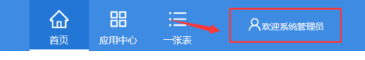
图四十五
点击“我的审批”，对已提交的请求审批进行审批，选择“处理意见”，填入审批意见，点击“提交”，完成审批，如下图所示。
图四十六
图四十七

点击“心形”进行应用收藏
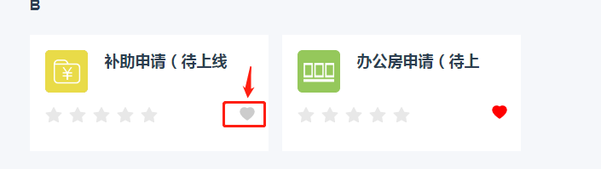
图四十八

数据填报
对于用户信息提供信息收集服务和信息纠错服务，避免因工作调岗或其他原因导致用户本人数据与系统数据不一致。

可以通过输入进行筛选，也可以选择分类进行筛选。
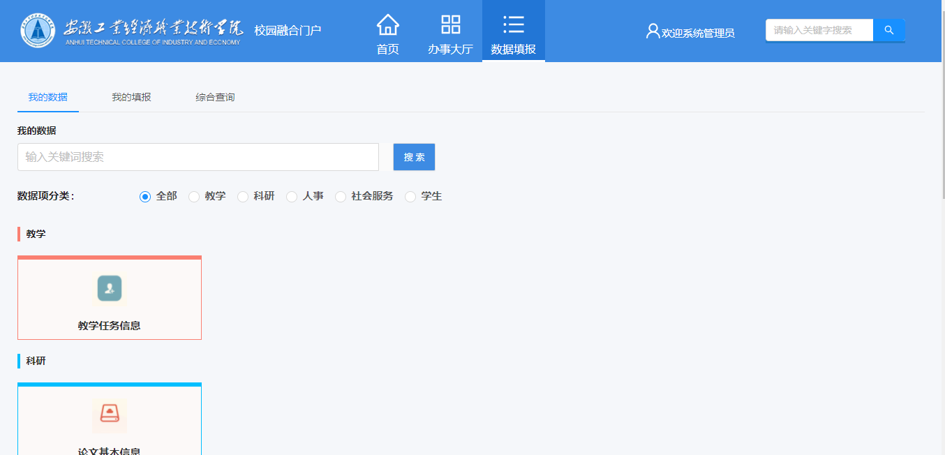
图四十九

人员信息录入
例如“我的数据”中“教职工信息”录入。
- 填报角色
用户或各部门信息管理员

- 填报流程
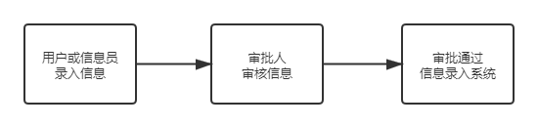
图五十
- 填报操作步骤
点击“教职工信息”，进入教职工信息页面，如下图所示。
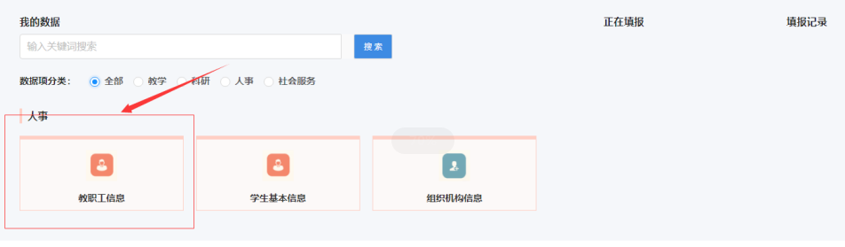图五十一 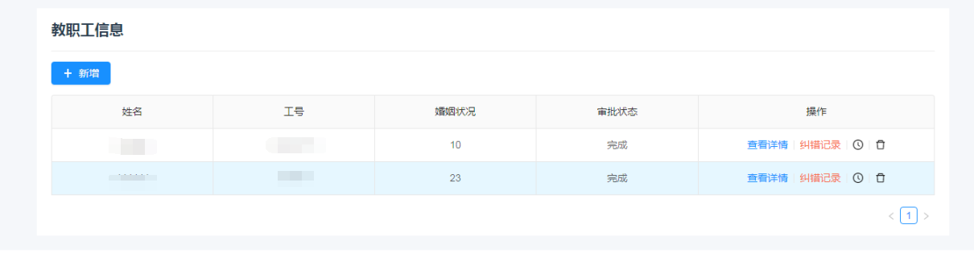
图五十二
点击“新增”按钮，可以进行教职工信息的新增，填入正确信息。再点击“提交”按钮，即成功添加一条信息，如下图所示。
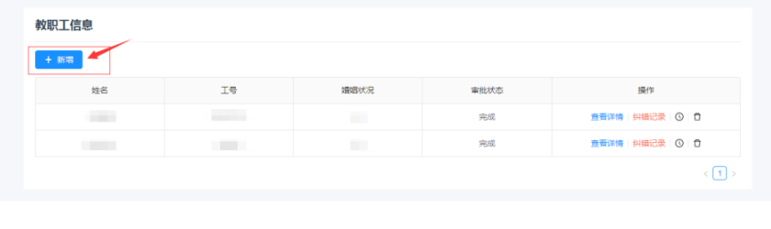
图五十三
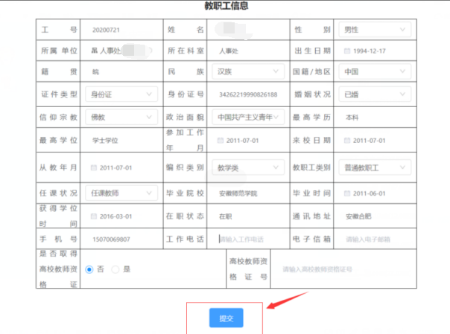
图五十四
添加完成后，该条信息进入到“申请中”状态，需经审批人审核。
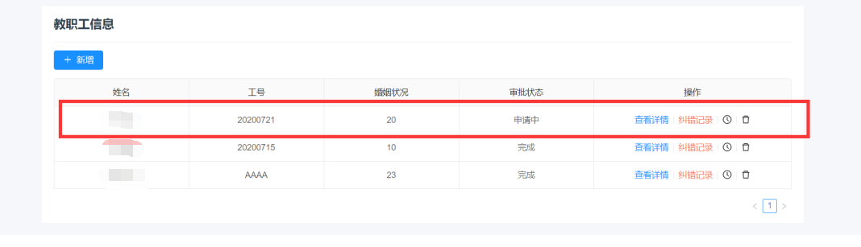
图五十五
可以通过点击如下图所示图标，进入“个人中心”页面
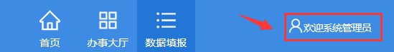
图五十六

点击“我的申请”进行提交业务的查看
图五十七
若审核通过，则审批状态由“申请中”变为“完成”，信息成功录入系统。
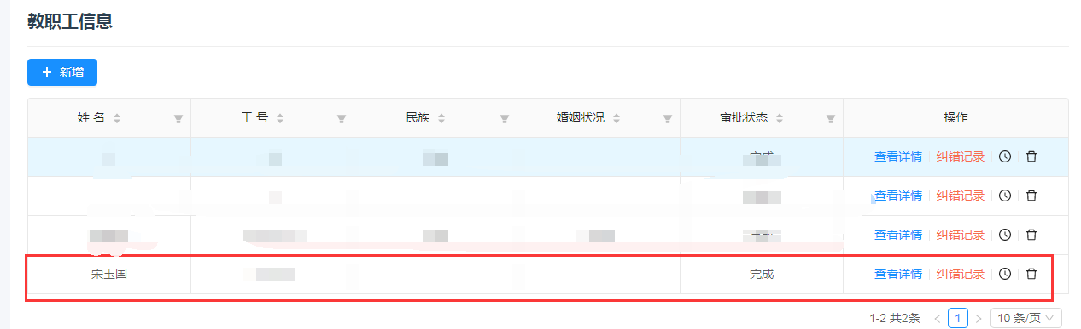
图五十八
若审核不通过，则审批状态由“申请中”变为“驳回”，则申请失败。
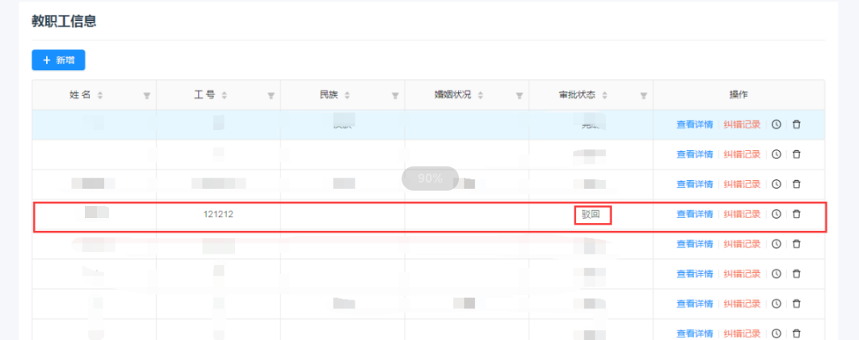
图五十九
被驳回的申请可以到“个人中心”中选择“撤销”或者“修改”。
图六十
若修改，修改之后选择“新流程”还是“继续原流程”，点击“提交”，再次申请。
图六十一
- 审批角色
拥有审批角色的各部门领导
- 审批操作步骤
“审批人”登录之后点击如图所示图标，进入“个人中心”页面。
图六十二
点击“我的审批”，对已提交的请求审批进行审批，选择“处理意见”，填入审批意见，点击“提交”，完成审批，如下图所示。
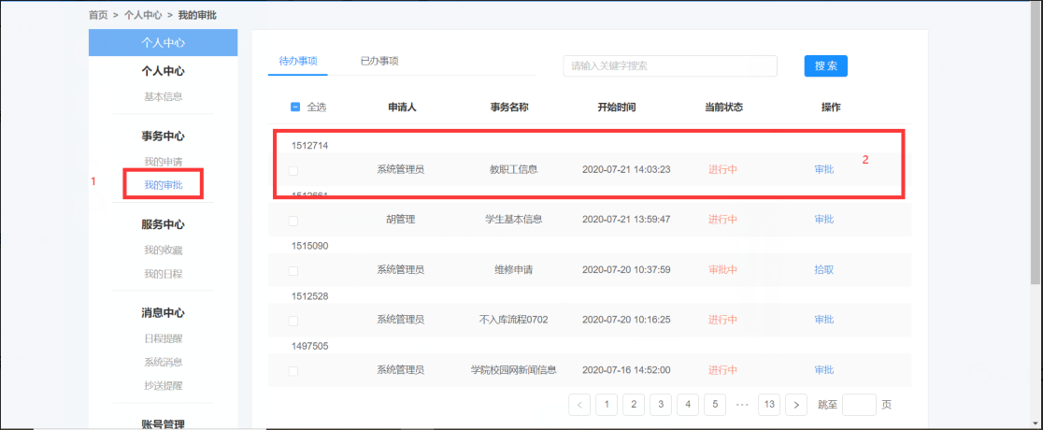
图六十三
图六十四

人员信息纠错
功能描述：当用户发现本人信息提交有误，或者各部门信息管理员发现他人信息有误，可使用该功能进行信息纠错。
- 纠错角色
用户或各部门信息管理员
- 纠错流程
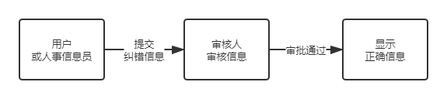
图六十五
- 纠错操作步骤
点击“查看详情”，进入信息查看详情页面；可对带有“小铅笔”图标的地方进行纠错；点击“小铅笔”图标，对信息进行纠错。
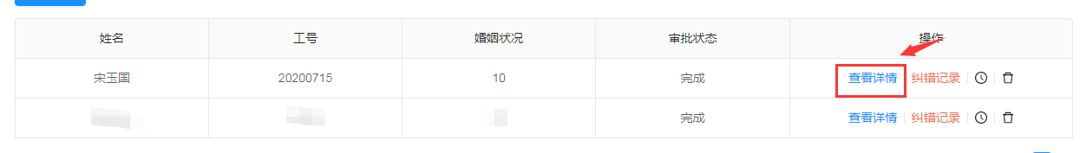
图六十六
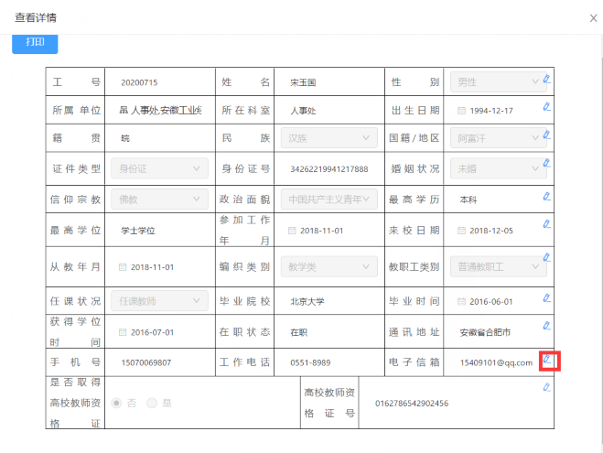
图六十七
进入纠错页面，删除错误信息，填入正确信息；填入“纠错理由”，上传“佐证文件”。点击“确认”进行纠错。
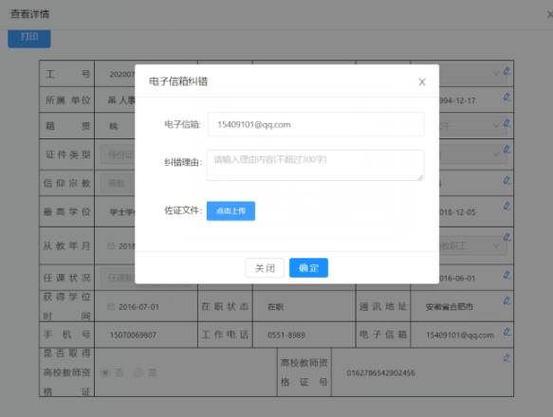
图六十八
点击“纠错记录”，查看纠错信息，纠错信息需经审批人审批通过。
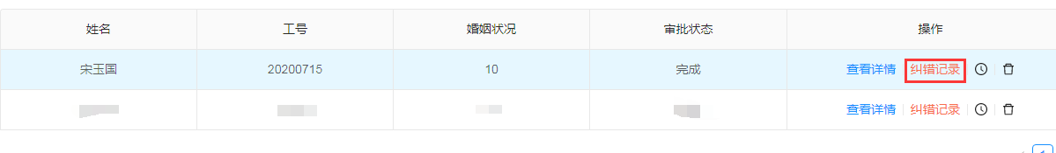
图六十九

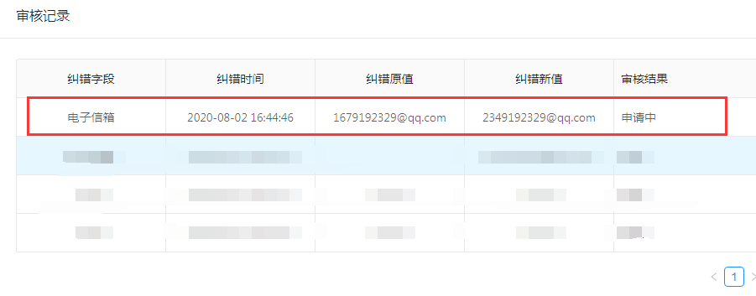
图七十
若审核通过，审批状态由“申请中”变为“完成”，纠错成功，信息录入系统。
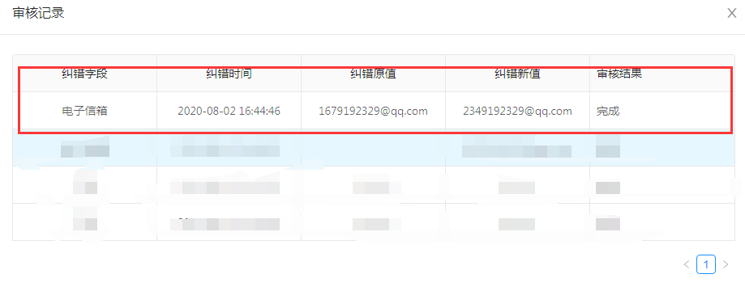
图七十一
若审核不通过，则审批状态由“申请中”变为“驳回”，则纠错失败，信息不能录入系统。
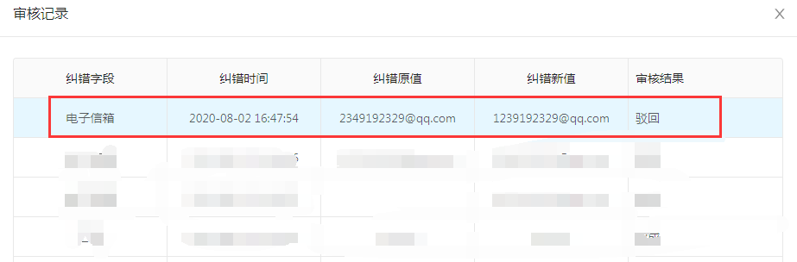
图七十二
被驳回的纠错申请可以到“个人中心”中选择“撤销”。
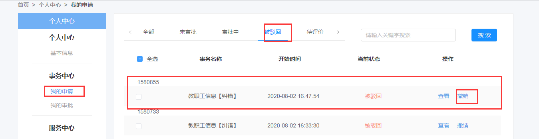
图七十三
- 审批角色
拥有审批角色的各部门领导
- 审批操作步骤
“审批人”登录之后点击如图所示图标，进入个人中心页面。
图七十四
点击“我的审批”，对已提交的请求审批进行审批，选择“处理意见”，填入审批意见，点击“提交”，完成审批。
图七十五

填报任务
由各部门信息员等发布用于收集信息，完善信息，点击进入填报页面，填写完成后，提交即可。
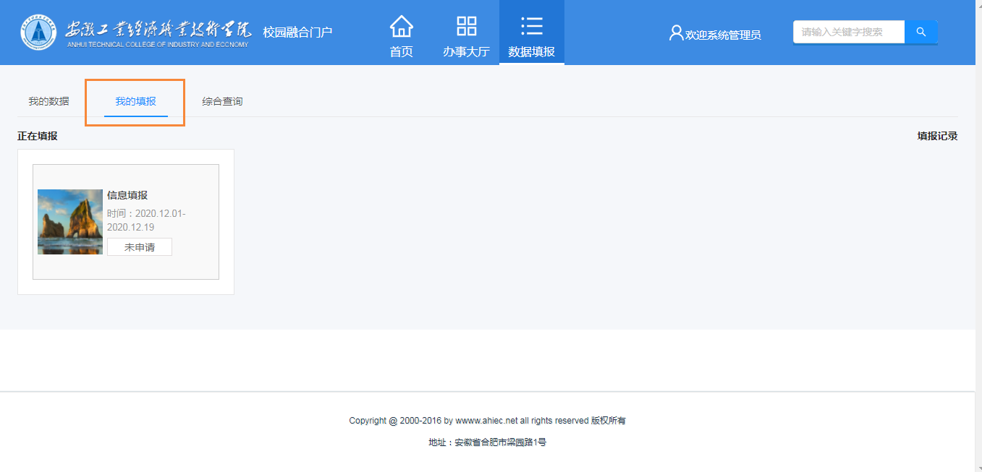
图七十六

综合查询
用户可根据需求勾选需要查询的信息，点击页面底部“查询”，即可对自身信息进行查询

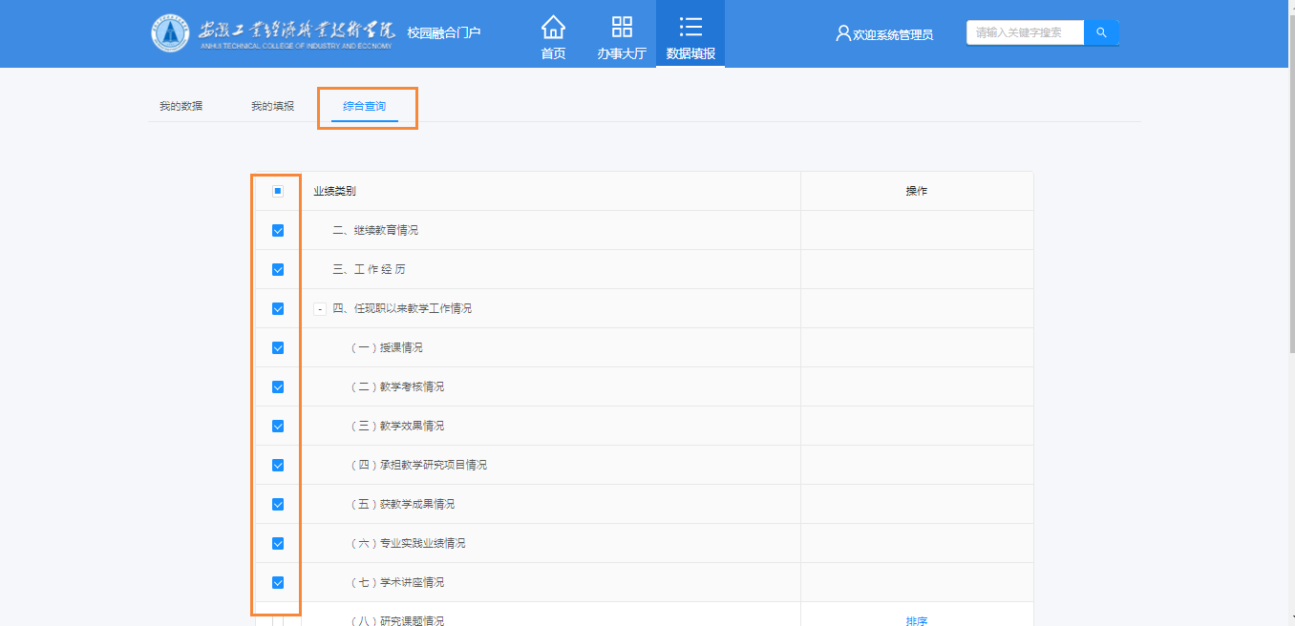
图七十七
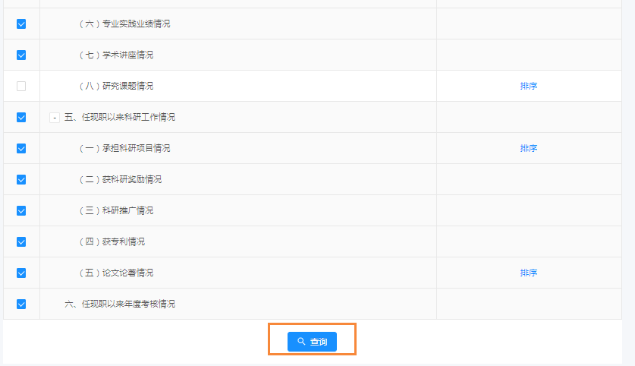
图七十八

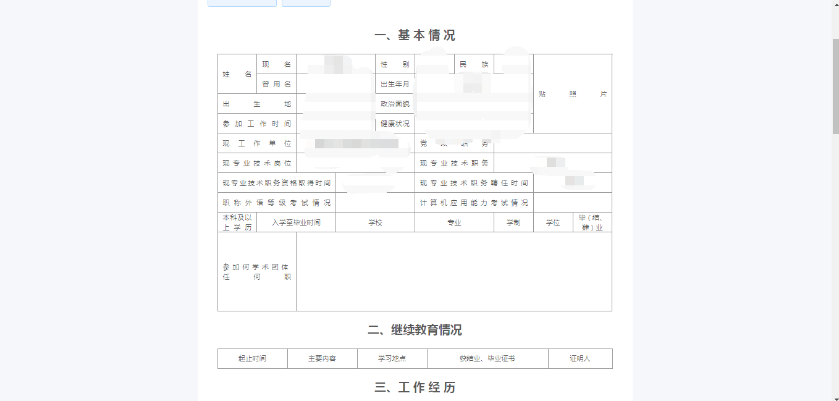
图七十九

个人中心
点击如图所示图标进入“个人中心”页面。
图八十
展示个人信息及待办业务审批。
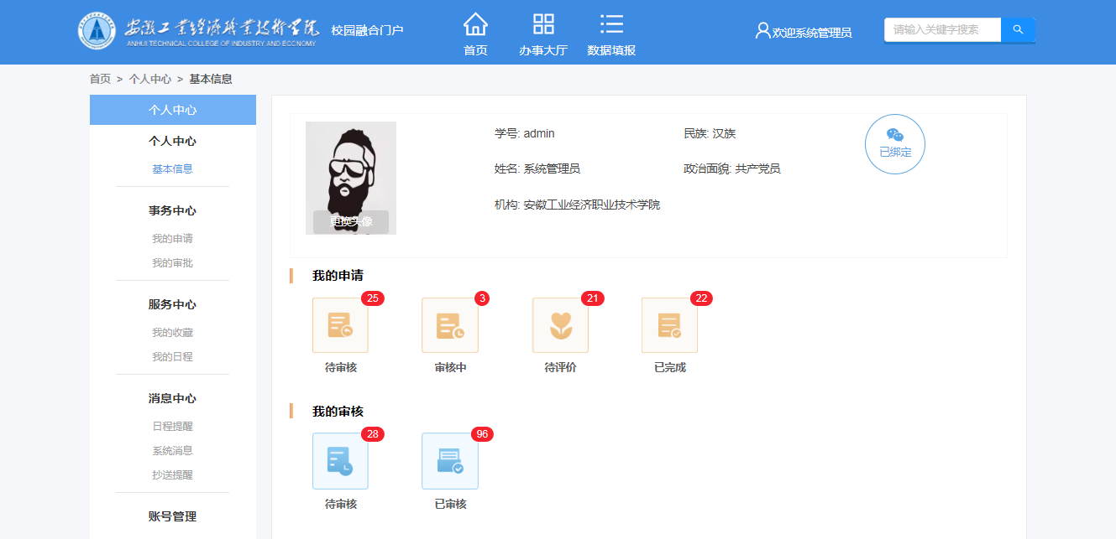
图八十一

事务中心
事务中心中心包含两个子模块：“我的申请”和“我的审批”。
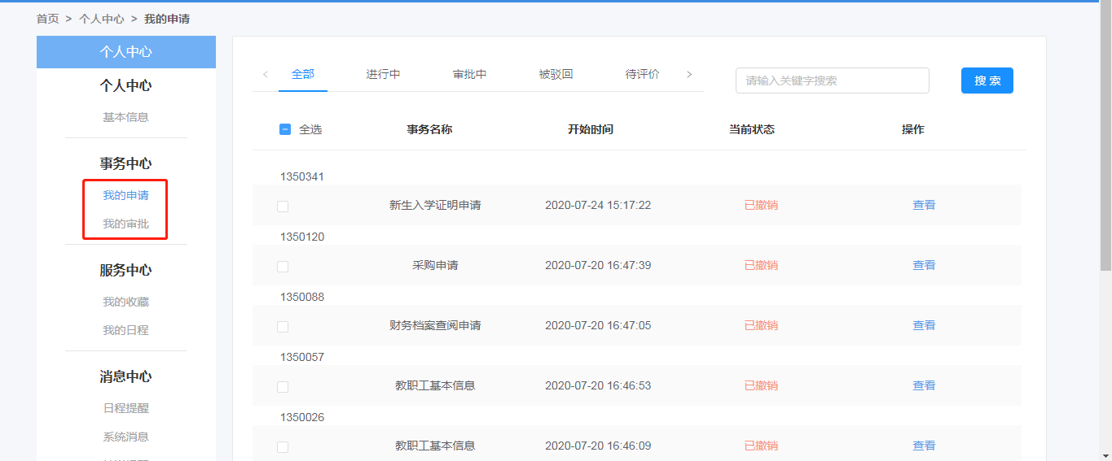
图八十二
点击“我的申请”，可对我的申请记录进行选择筛选，也可以进行输入查询。
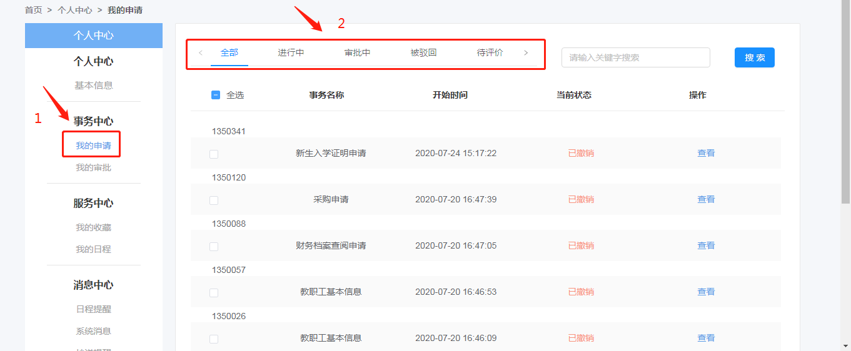
图八十三
点击“全部”，查看全部申请。
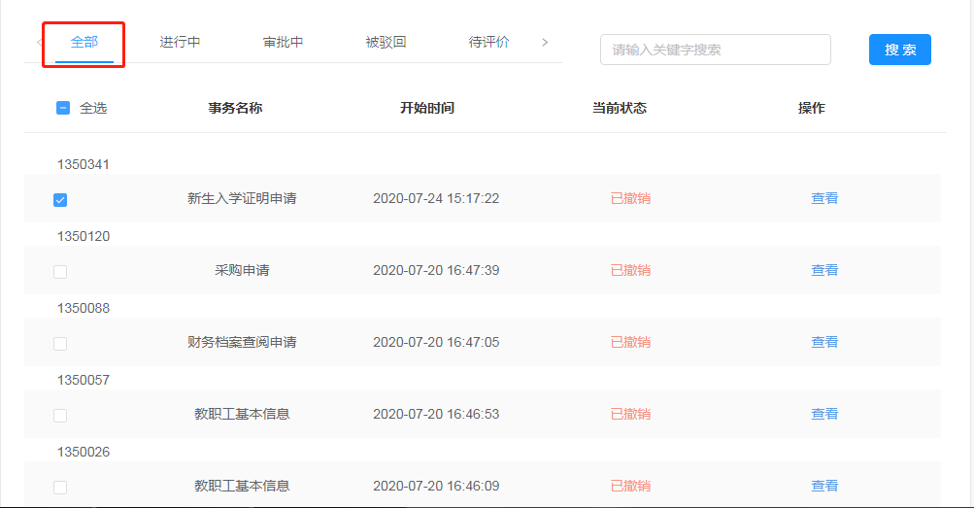
图八十四
点击“进行中”，查看正在进行的申请。
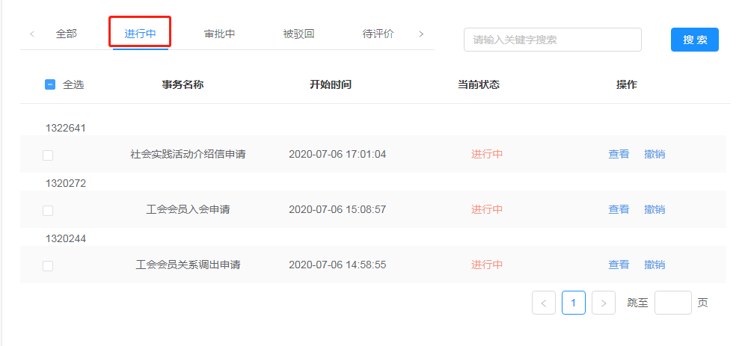
图八十五
点击“审批中”查看正在审批的申请。
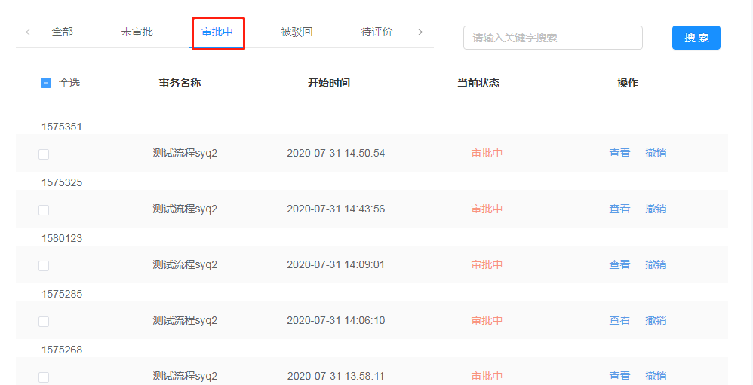
图八十六
点击“被驳回”，查看被驳回的申请。
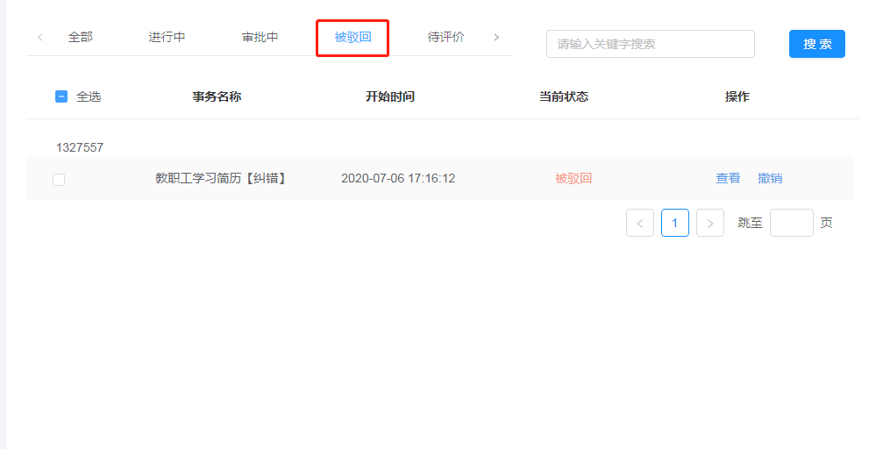
图八十七
点击“待评价”，可查看申请完成的记录，并评价。
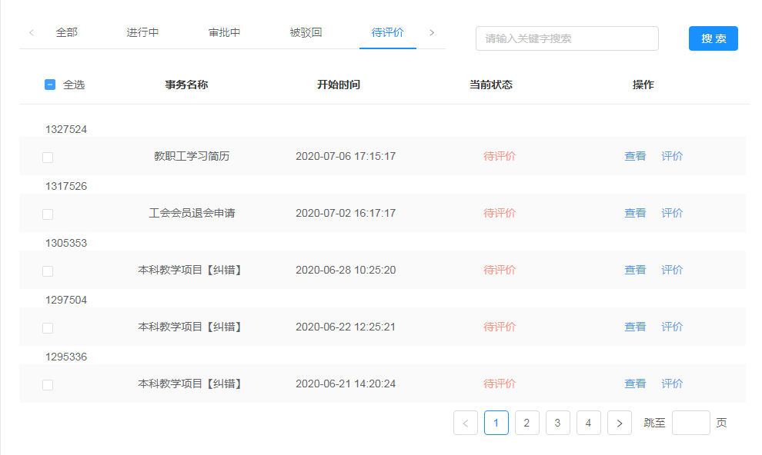
图八十八
点击“评价”，跳出评价页面。
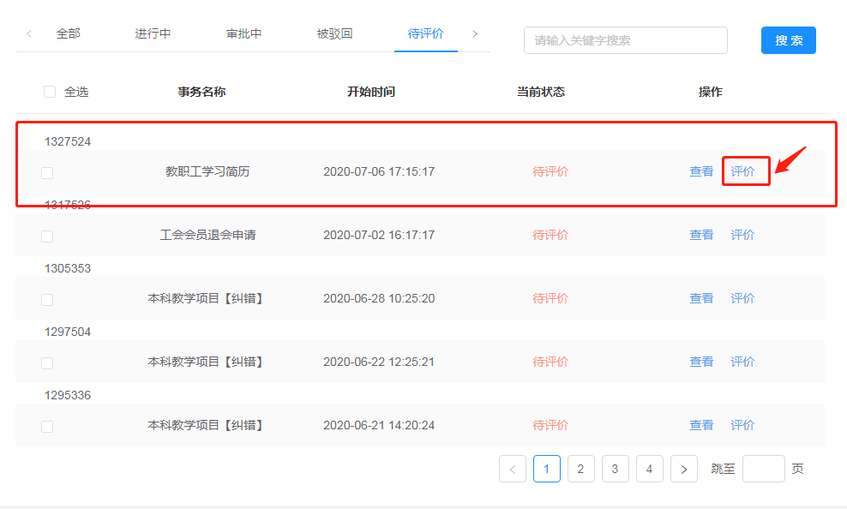
图八十九
选择满意程度，填入评价内容，点击确定即可。
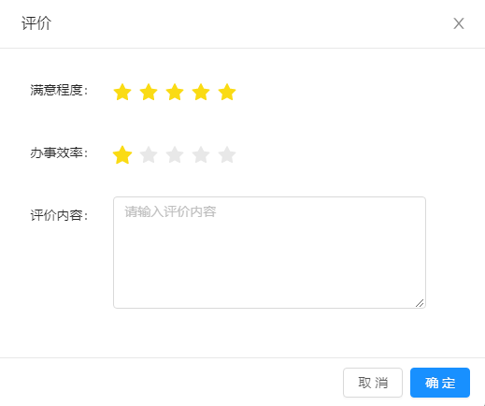
图九十

服务中心
服务中心包含两个子模块：“我的收藏”、“我的日程”。
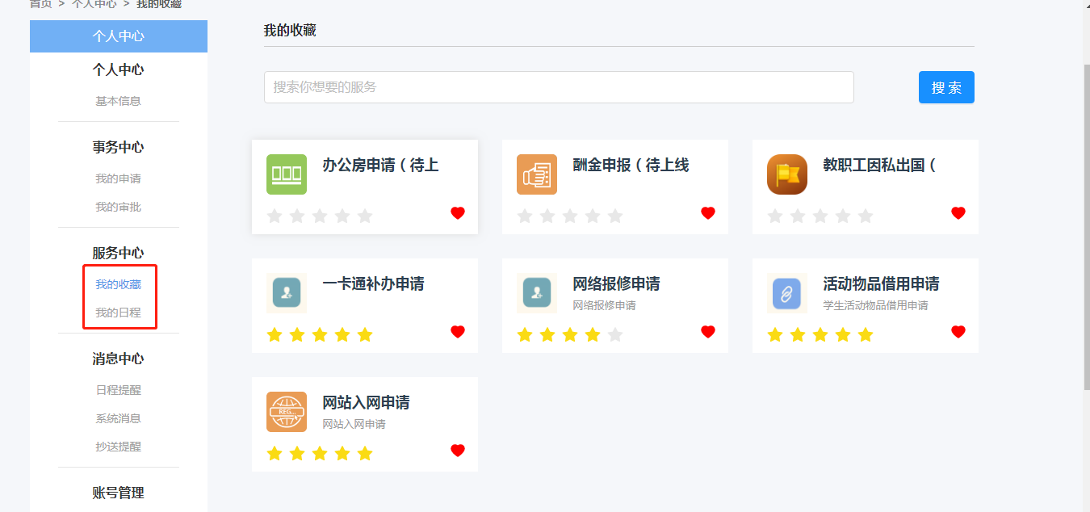
图九十一
点击“我的收藏”，可查看收藏的应用。
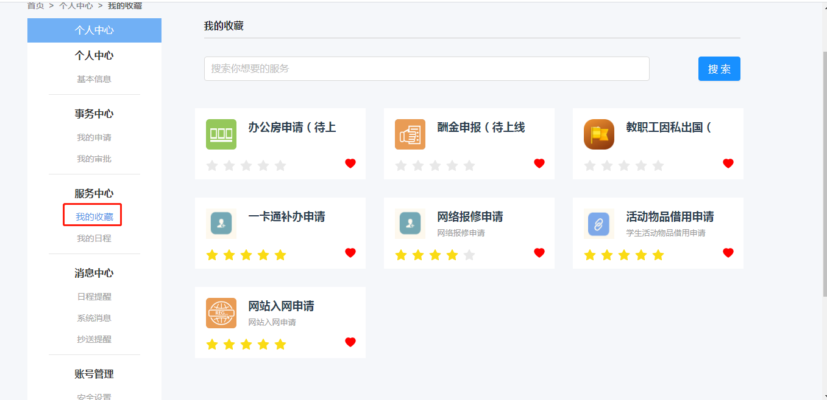
图九十二
点击“我的日程”，可添加日程信息。
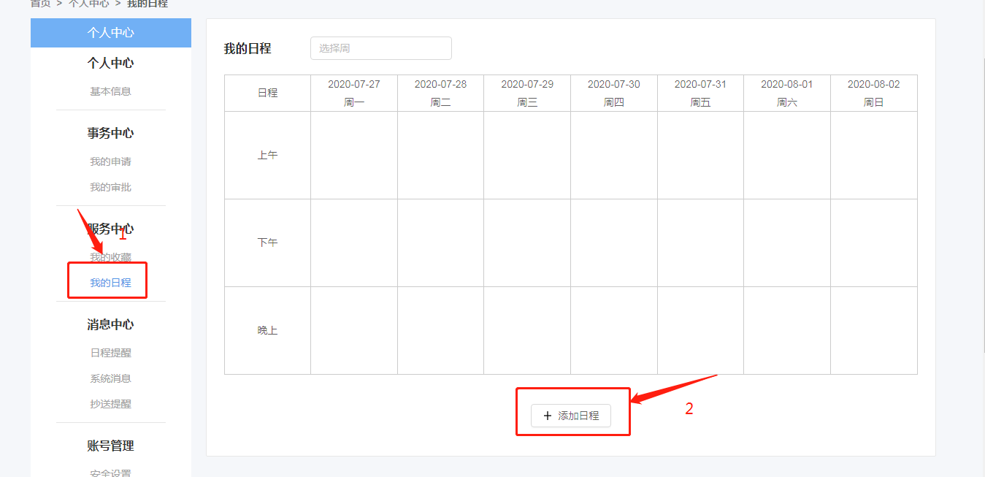
图九十三
填入相应的信息，选择时间端
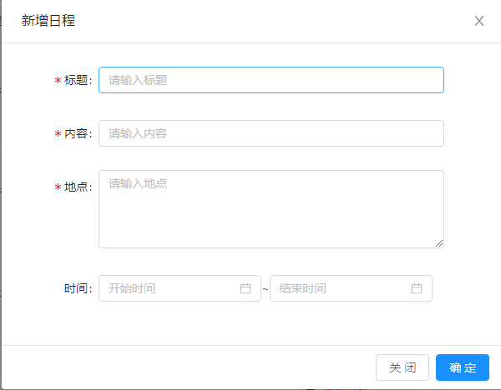
图九十四

消息中心
消息中心包含三个子模块：“日程提醒”、“系统消息”、“抄送提醒”
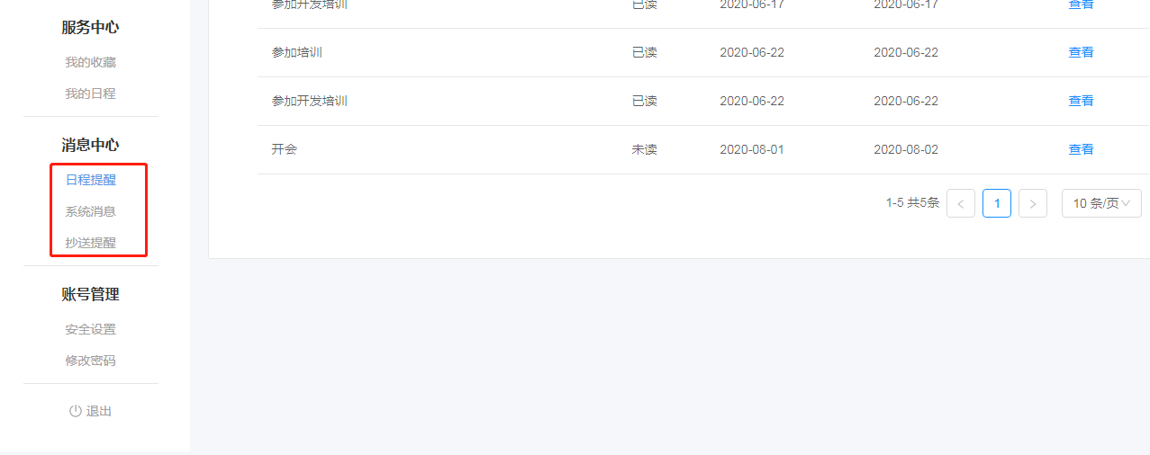
图九十五
“我的日程”设置的日程，将会在这里提醒。
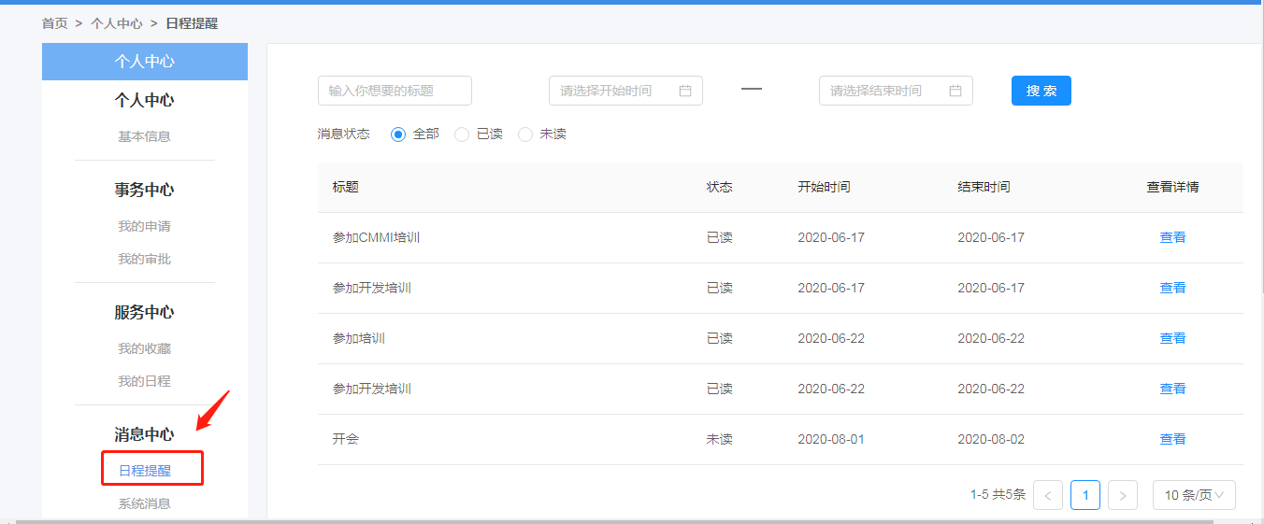
图九十六
系统消息列表，可以进行系统消息查看以及消息简单筛选
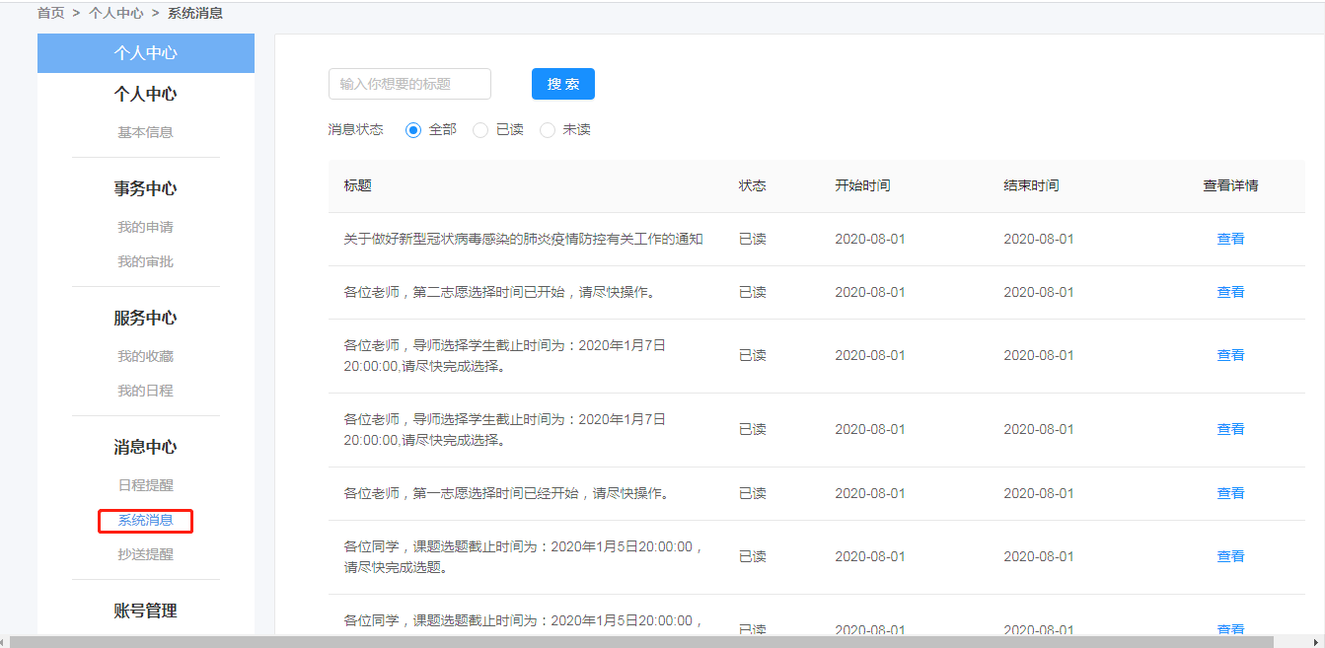
图九十七
抄送消息列表，可以进行系统消息查看以及消息简单筛选

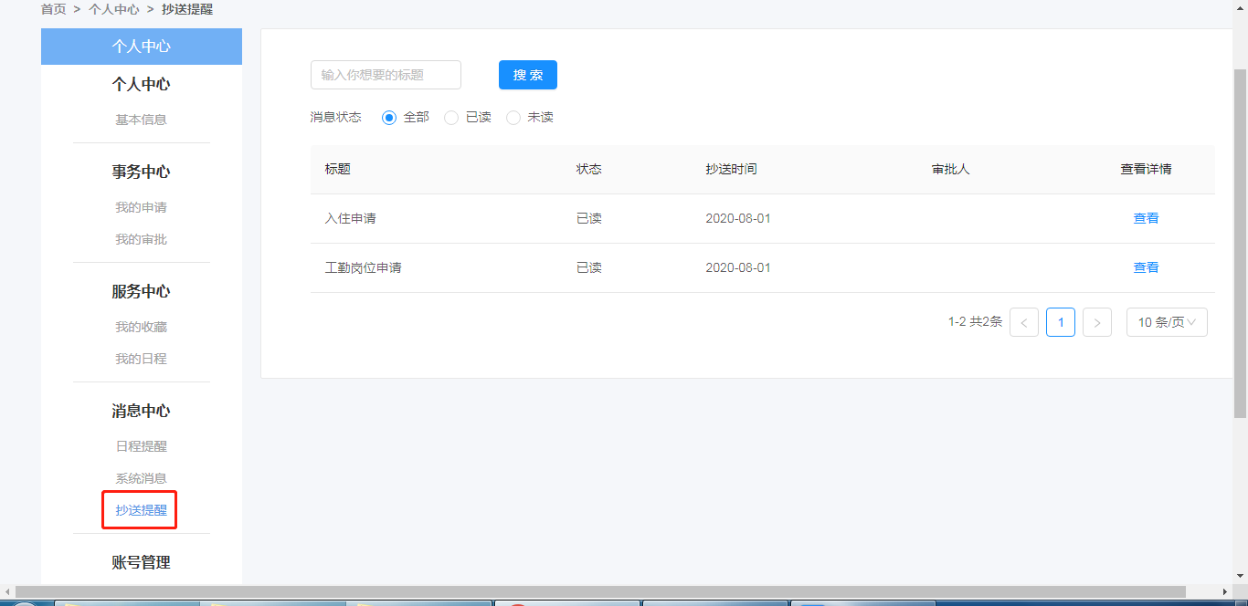
图九十八

账号管理
账号管理包含两个子模块：“安全设置”“修改密码”
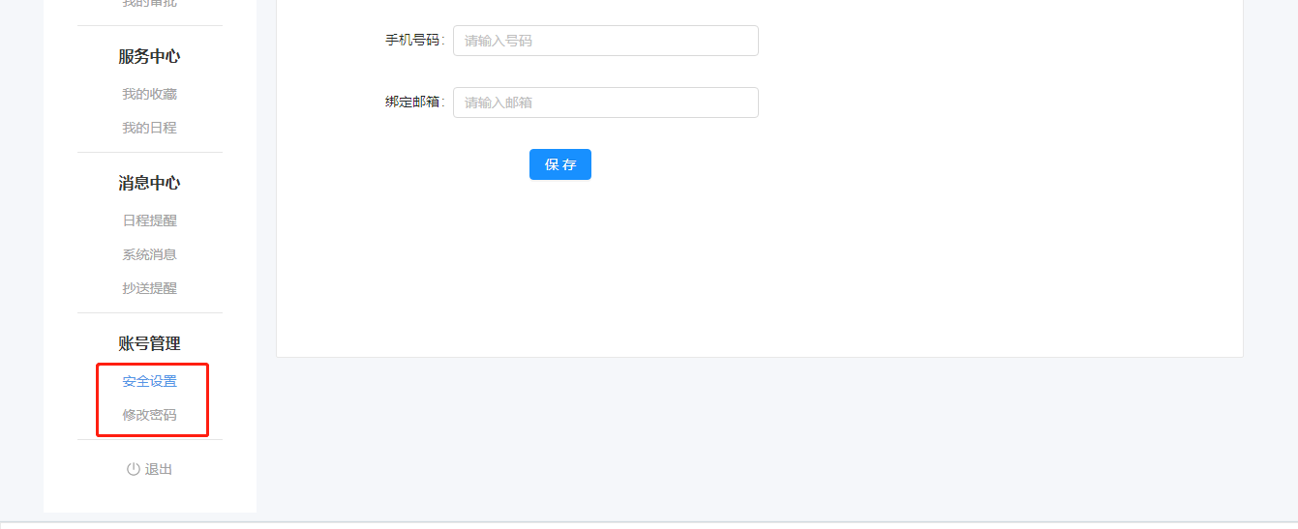
图九十九
设置密保问题，点击对应答案和对应信息，点击保存。
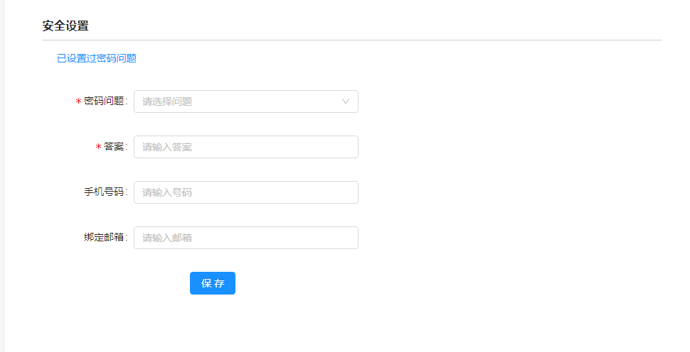
图一百
“修改密码”模块，可以进行密码密码的修改
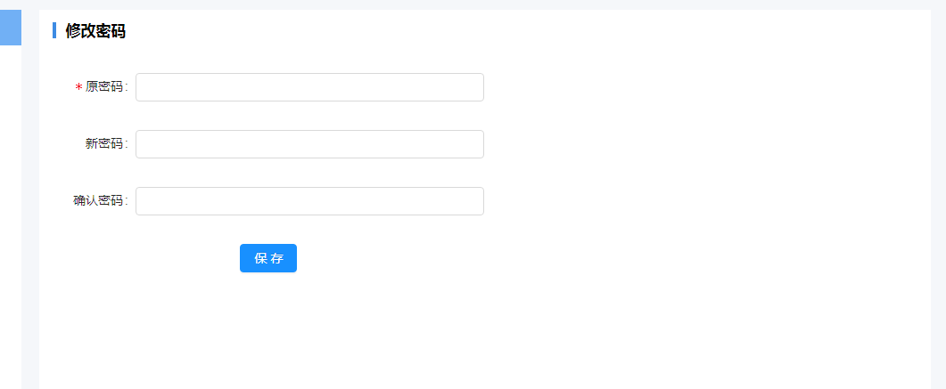
图一百零一

退出系统
点击“退出”，退出融合平台。
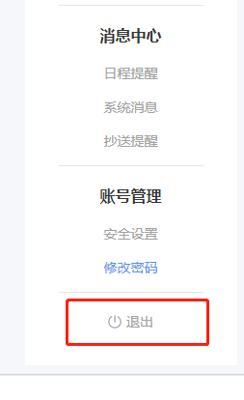
图一百零二

